**Моя малая Родина**

Что такое малая Родина? Это место, где ты родился и вырос. Место, с которым тебя связывают дорогие сердцу воспоминания. Место, куда, где бы ты не был, тебя зовёт душа.

Эта любовь к Родине нашла отражение во многих произведениях русских писателей и поэтов. О, как тонко они смогли уловить и передать все прелести любимой ими Родины! Но и обычным людям, не пишущим стихов или рассказов, не чужда глубокая любовь к Родине.

Малая Родина, она у каждого своя. Мы любим её всем сердцем. Любим не за какие – то прелести, а просто потому, что только там можем дышать полной грудью. Родину не выбирают. Любовь к ней рождается в человеке неосознанно, на каком – то подсознательном уровне.

Моя малая Родина – село Светлая Поляна. И я люблю это место всем сердцем. Люблю и стройные клёны в аллеях, люблю и сад с высокими елями и белоствольными берёзами, люблю луга, летом пестреющие цветами, а зимой укрытые снежным одеялом. Люблю, и любовь эту объяснить не могу…

Людей много, и сердце каждого тоскует по какому – то своему, особому, уголку. Для кого – то это целый город, для кого – то деревня, а для кого – то бескрайний луг за селом. Неважно, что это. Главное – край этот дорог сердцу, и воспоминания о нём греют сердце.

Еремчук Мария

**ИСТОРИЯ В ЛИЦАХ**

Одним из первых декретов Советской власти был принятый 10 ноября 1917 года декрет ВЦИК и Совнаркома «Об уничтожении сословий и гражданских чинов». Этим декретом были упразднены все ордена, медали и другие знаки отличия, существовавшие в дореволюционной России. В связи с этим Советская власть вводит новую наградную систему.

На территории Светлополянского сельского совета зарегистрировано 53 человека, награжденных различными государственными наградами , собран материал о 31 труженике. Не найдена информация о 26, найдено дополнительно четверо: **Масольд Филипп Андреевич**, награжден Орденом Дружбы Народов за добросовестный многолетний труд в 1986 году (удостоверение), **Счастных Анатолий Игнатьевич** в 1972 году награжден Орденом «Знак Почета» (вырезка из газеты), **Дынер Эмма Александровна** в 1973 году награждена Орденом Трудового Красного Знамени за большие трудовые заслуги перед Советским государством (вырезка из газеты)**, Парахневич Елена Никифоровна** награждена медалью «Медаль Материнства» за воспитание 6 детей (со слов родственников и представления медали).

По изучению архива газеты «Путь Ильича» за период с 1947 по 1991год.

**Информация не найдена:**

**Орден Трудового Красного Знамени**

1. Артемьева Александра Степановна Телятница совхоза «Чебулинский» 1971 год
2. Безгин Прокопий Демьянович Бригадир полеводческой бригады свинаводческого совхоза «Чебулинский»1947 год
3. Гололобов Владимир Николаевич Старший агроном свиноводческого совхоза «Чебулинский»1947 год
4. Кувин Иван Ефимович Директор свиноводческого совхоза «Чебулинский» 1947 год
5. Острецов Иван Пантелеевич Комбайнёр совхоза «Чебулинский» 1972 год
6. Приб Эдуард Эдуардович Комбайнёр совхоза «Чебулинский» 1973 год
7. Рафаенко Евгений Петрович Комбайнёр совхоза «Чебулинский» 1972 год
8. Федосеева Александра Абрамовна Доярка совхоза «Чебулинский»1974 год

**Орден «Знак Почёта»**

1. Васильева Валентина Васильева Доярка совхоза «Чебулинский» 1966 год
2. Мальцев Сергей Иванович Тракторист совхоза «Чебулинский» 1967 год
3. Потапова А.Д. Электросварщица совхоза «Чебулинский» 1966 год
4. Ридель Эдгар Иосифович Главный зоотехник совхоза «Чебулинский» 1966 год
5. Цветков Иван Николаевич Скотник совхоза «Чебулинский» 1984 год

**Орден Дружбы народов**

1. Семёнова Мария Леонтьевна Доярка совхоза «Чебулинский» 1981 год

**Орден Трудовой Славы**

1. Суторма Екатерина Игнатьевна Свинарка совхоза «Чебулинский» (III степени 1985 год)

**Орден «Материнская Слава»**

1. Никитина Анна Павловна работница совхоза «Чебулинский» (II степени) 1977 год.

**Медаль «За трудовую доблесть»**

1. Мальцев Пёрт Иванович «Чебулинский» совхоз, механизатор широкого профиля 1967 год
2. Мытницкая Ирина Александровна Доярка совхоза «Чебулинский» 1970 год.
3. Новикова Надежда Петровна Доярка совхоза «Чебулинский» 1973 год
4. Оснач Павел Дмитриевич Бригадир тракторной бригады свиноводческого совхоза «Чебулинский» 1947 год.

**Медаль «За трудовое отличие»**

1.Маметьева Зоя Григорьевна Свинарка совхоза «Чебулинский»1973 год

2.Семёнова Мария Леонтьевна Доярка совхоза «Чебулинский»

**Медаль ВДНХ**

1. Артемьев Анатолий Степанович Комбайнер совхоза «Чебулинский»

1973 год (Бронзовая медаль)

2.Бохан Алексей Антонович Управляющий отделением «Чебулинского» совхоза 1968 год (Бронзовая медаль)

3. Гашков Василий Фёдорович Тракторист «Чебулинского» совхоза 1968 год (Золотая медаль)

4. Иванова Г.И. Телятница совхоза «Чебулинский» 1985 год (Бронзовая медаль»

5.Рафаенко Евгений Петрович Комбайнер «Чебулинского» совхоза 1968 год (Бронзовая медаль), 1973 год (Бронзовая медаль)

**Орден Ленина** — высшая награда [Союза Советских Социалистических Республик](https://ru.wikipedia.org/wiki/%D0%A1%D0%BE%D1%8E%D0%B7_%D0%A1%D0%BE%D0%B2%D0%B5%D1%82%D1%81%D0%BA%D0%B8%D1%85_%D0%A1%D0%BE%D1%86%D0%B8%D0%B0%D0%BB%D0%B8%D1%81%D1%82%D0%B8%D1%87%D0%B5%D1%81%D0%BA%D0%B8%D1%85_%D0%A0%D0%B5%D1%81%D0%BF%D1%83%D0%B1%D0%BB%D0%B8%D0%BA) — учреждён постановлением Президиума [ЦИК СССР](https://ru.wikipedia.org/wiki/%D0%A6%D0%B5%D0%BD%D1%82%D1%80%D0%B0%D0%BB%D1%8C%D0%BD%D1%8B%D0%B9_%D0%B8%D1%81%D0%BF%D0%BE%D0%BB%D0%BD%D0%B8%D1%82%D0%B5%D0%BB%D1%8C%D0%BD%D1%8B%D0%B9_%D0%BA%D0%BE%D0%BC%D0%B8%D1%82%D0%B5%D1%82_%D0%A1%D0%A1%D0%A1%D0%A0) от [6 апреля](https://ru.wikipedia.org/wiki/6_%D0%B0%D0%BF%D1%80%D0%B5%D0%BB%D1%8F) [1930 года](https://ru.wikipedia.org/wiki/1930_%D0%B3%D0%BE%D0%B4).

Орден Ленина является высшей наградой СССР за особо выдающиеся заслуги в революционном движении, трудовой деятельности, защите социалистического Отечества, развитии дружбы и сотрудничества между народами, укреплении мира и иные особо выдающиеся заслуги перед Советским государством и обществом.

Орденом Ленина награждаются:

* граждане СССР;
* предприятия, объединения, учреждения, организации, воинские части, военные корабли, соединения и объединения, союзные и автономные республики, края, области, автономные области, автономные округа, районы, города и другие населенные пункты.

Орденом Ленина могут быть награждены и лица, не являющиеся гражданами СССР, а также предприятия, учреждения, организации, населенные пункты иностранных государств.

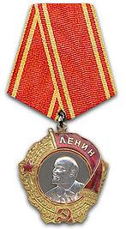Орденом Ленина награждены: Юдалевич Г.М., Харсеева М.И.и Игутова Т.С., каждый из них внёс значительный вклад в историю развития совхоза Чебулинский

**Юдалевич Григорий Моисеевич**

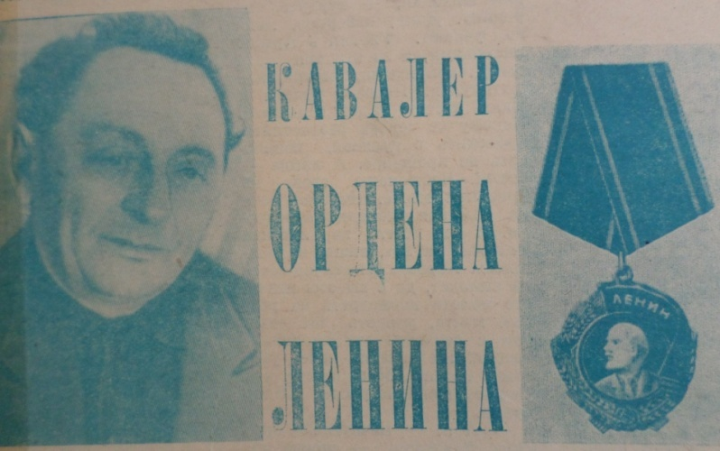Наивысший расцвет совхоза «Чебулинский» пришёлся на 1959 - 1972 годы, когда им руководил Юдалевич Григорий Моисеевич.

В марте 1961 года было проведено очередное укрупнение совхоза счёт присоединения к нему двух колхозов: «40 лет Октября» и «Заря коммунизма» с посёлками Егоровка, Оборосное, и Демидовокарповка.

За годы его правления произошло бурное наращивание поголовья скота, увеличение производства животноводческой продукции: численность свиней была доведена до 27 тысяч голов, лошадей - до 700 голов. Надои молока на корову возросли почти до 2700 кг в год, среднесуточные привесы молодняка крупного рогатого скота до 500 г, свиней старше 2-х месяцев до 300-400г. государству продавалось молока – до 6 тыс.т., мяса всех видов – более 2 тыс.т. в год. Хозяйство получало чистой прибыли ежегодно более 1 млн. рублей.

За счёт этого большие средства вкладывались в развитие производства, приобреталась техника, хорошо оплачивался труд работников.

В мехмастерской насчитывалось около 200 тракторов, 70 зерноуборочных комбайнов и много другой техники. На фермах внедрялась механизация, значительно легче стал труд животноводов. Росли и благоустраивались сёла, в домах появился газ, была проведена вода.

Труженики хозяйства, отдавая должное вниманию и заботе о них со стороны руководства, с полной отдачей работали на всех участках производства, добивались замечательных результатов.

Григорий Моисеевич был эмоциональным и требовательным руководителем, всегда был в поисках, отличался принципиальностью и деловитостью. Ему было чуждо кабинетное руководство. Здесь он бывал только во время совещаний, заседаний, остальные часы суток – в поле, на фермах, стройках, рядом с людьми. Ему до всего было дело: как идёт строительство новой больницы и клуба, как озеленяются улицы сёл, как идёт торговля в магазинах. Односельчане любили и ценили его, и до сих пор ветераны хозяйства с благодарностью и теплотой отзываются о нём.

За добросовестный труд, как руководитель, Григорий Моисеевич в 1966 году был удостоен высокой правительственной награды – Ордена Ленина. В 1969 году – медалью ВДНХ, а в 1971 году за большие трудовые заслуги был награждён Орденом Трудового Красного Знамени.

По достижению пенсионного возраста в 1972 году ушёл на заслуженный отдых и переехал жить в Новосибирск. Там вновь стал работать заместителем директора крупного гастронома. Летом 1992 года Григория Моисеевича не стало, похоронен он в городе Новосибирске.

**Игутова Татьяна Семеновна**

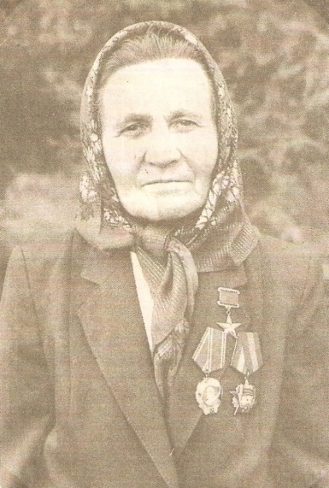Двадцать семь лет отдала своей работе Игутова Татьяна Семёновна. Родилась в 1933 году в селе Мохово, сейчас оно уже не существует, так как маленький посёлок позже объединили с более крупным, все его жители разъехались. Татьяна Семёновна уехала в д. Малиновка Болотнинского района. Устроилась на ферму, приходилось работать с утра и до позднего вечера. В 1958 году решила переехать в Светлую Поляну и устроилась на работу в совхоз «Чебулинский», который нуждался в умелых рабочих руках. В то время совхоз был передовым не только в районе, но и во всей Новосибирской области. Начинала работать рядовой свинаркой, свои обязанности выполняла старательно и добросовестно. Спустя некоторое время, её перевели на маточную ферму для работы со свиноматками. Здесь, на ферме, Татьяна Семёновна в совершенстве освоила все секреты технологий получения, выращивания и отъёма поросят от свиноматки. Она проявила себя грамотным специалистом в этом деле. Первая в Новосибирской области вырастила за год около полутора тысяч поросят. Указом Президиума Верховного совета СССР от 22 марта 1966 года свинарке совхоза «Чебулинский» Т.С.Игутовой было присвоено звание Героя Социалистического труда с вручением ордена Ленина и золотой медали «Серп и молот». Это событие повернуло её жизнь в лучшую сторону: остались и укрепились в сознании односельчан почёт и уважение, а совхоз в честь такого события построил и подарил ей дом. В 1974 году Татьяна Семёновна награждена Орденом Октябрьской революции и была внесена в Книгу Почёта Болотнинского района, в 1981 году- была избрана делегатом 26 съезда КПСС.

На ферме она проработала до 1988 года и ушла на заслуженный отдых.

-« Работала свинаркой, ухаживала за поросятами. На моей ферме было 14 тысяч свиней, и трудились люди от зари и до зари. Рабочий день начинался в 6 часов утра, а заканчивался в 10 часов вечера. Тогда люди дружнее были, и работать хотелось, ведь войну пережили… Очень часто выносили столы на улицу и собирались все в одном кругу. Несли к столу всё, что у кого было, и праздник получался отличным. Зато и работали от души, так сейчас нигде не работают. Вместе со мной жила моя мама, она помогала мне воспитывать детей: Людмилу, Александра и Наталью. Я с утра до ночи была на работе, если бы не она, то я совсем бы с ног сбилась. Работа на ферме отнимала очень много сил. Бывало, что приходила и падала на кровать от усталости до утра, а ведь были ведь свои заботы, дела, своё хозяйство и своя жизнь», - вспоминала Татьяна Семёновна

Спокойная, скромная женщина, которая не любила хвалиться своими достижениями, а добросовестно выполняла свою работу. Несмотря на то, что одна воспитывала троих детей, приходила на работу раньше всех, а домой возвращалась намного позже окончания трудового дня.

В 2005 году Татьяны Семёновны Игутовой не стало, но светлая память о ней навсегда останется в душах односельчан. Жители села выступили с инициативой назвать улицу, на которой она жила, в честь Татьяны Семёновны. Глава сельской администрации В.А. Арнгольд поддержал инициативу и улицу переименовали. За плечами нелегкая жизнь и немалый почёт. Татьяны Семёновны уже несколько лет нет с нами, но мы помним об этой замечательной женщине, вошедшей в историю Болотнинского района, именно ей Михаил Кубышкин в далёком 1966 году в честь её 50- летия посвятил свою поэму «Татьяна».

**Харсеева Мария Ивановна**

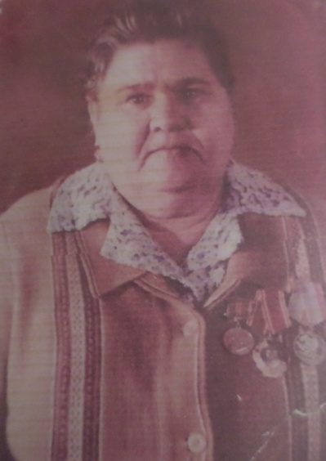Мария Ивановна родилась 23 марта 1928 года в деревне Мануйлово и жила там до 1950 года, там же закончила 4 класса. Позже семья переехала в совхоз Чебулинский. В 1951 году вышла замуж, родила шестерых детей.

Пришла на свиноферму свинаркой - турницей в 1958 году. Ей доверили откормочное поголовье. К тому времени многие процессы уже были механизированы: раздача кормов, подача каши из кормоцеха по трубам, удаление навоза. Вдвоём с напарницей обслуживали 1500 голов. За счёт хорошего кормления и ухода животные давали по 600-800 граммов среднесуточного привеса. За хорошую работу и отличные показатели Мария Ивановна в 1971 году была удостоена высокой правительственной награды – Ордена Ленина, позже была награждена медалью « За доблестный труд», Эта женщина заслуживает почёта и уважения. Вспоминают её односельчане, как добрую, отзывчивую, трудолюбивую женщину, прекрасную мать, хозяйку, жену и отличного работника хозяйства.

В 1978 году Мария Ивановна вышла на пенсию. Из-за тяжёлой продолжительной болезни в 1987 году она ушла из жизни.

**Орден Трудового Красного Знамени**

Орден Трудового Красного Знамени (первоначально также писался в именительном падеже: орден «Трудовое Красное Знамя») учреждён [Постановлением](https://ru.wikisource.org/wiki/ru:%D0%9F%D0%BE%D1%81%D1%82%D0%B0%D0%BD%D0%BE%D0%B2%D0%BB%D0%B5%D0%BD%D0%B8%D0%B5_%D0%A6%D0%98%D0%9A_%D0%B8_%D0%A1%D0%9D%D0%9A_%D0%A1%D0%A1%D0%A1%D0%A0_%D0%BE%D1%82_7.09.1928_%D0%BE%D0%B1_%D1%83%D1%82%D0%B2%D0%B5%D1%80%D0%B6%D0%B4%D0%B5%D0%BD%D0%B8%D0%B8_%D0%A1%D1%82%D0%B0%D1%82%D1%83%D1%82%D0%B0_%D0%BE%D1%80%D0%B4%D0%B5%D0%BD%D0%B0_%C2%AB%D0%A2%D1%80%D1%83%D0%B4%D0%BE%D0%B2%D0%BE%D0%B3%D0%BE_%D0%9A%D1%80%D0%B0%D1%81%D0%BD%D0%BE%D0%B3%D0%BE_%D0%97%D0%BD%D0%B0%D0%BC%D0%B5%D0%BD%D0%B8_%D0%A1%D0%BE%D1%8E%D0%B7%D0%B0_%D0%A1%D0%A1%D0%A0%C2%BB) [ЦИК](https://ru.wikipedia.org/wiki/%D0%A6%D0%B5%D0%BD%D1%82%D1%80%D0%B0%D0%BB%D1%8C%D0%BD%D1%8B%D0%B9_%D0%B8%D1%81%D0%BF%D0%BE%D0%BB%D0%BD%D0%B8%D1%82%D0%B5%D0%BB%D1%8C%D0%BD%D1%8B%D0%B9_%D0%BA%D0%BE%D0%BC%D0%B8%D1%82%D0%B5%D1%82_%D0%A1%D0%A1%D0%A1%D0%A0) и [СНК](https://ru.wikipedia.org/wiki/%D0%A1%D0%BE%D0%B2%D0%B5%D1%82_%D0%BD%D0%B0%D1%80%D0%BE%D0%B4%D0%BD%D1%8B%D1%85_%D0%BA%D0%BE%D0%BC%D0%B8%D1%81%D1%81%D0%B0%D1%80%D0%BE%D0%B2_%D0%A1%D0%A1%D0%A1%D0%A0) [СССР](https://ru.wikipedia.org/wiki/%D0%A1%D0%A1%D0%A1%D0%A0) от [7 сентября](https://ru.wikipedia.org/wiki/7_%D1%81%D0%B5%D0%BD%D1%82%D1%8F%D0%B1%D1%80%D1%8F) [1928 года](https://ru.wikipedia.org/wiki/1928_%D0%B3%D0%BE%D0%B4).

Орден Трудового Красного Знамени учреждён для награждения за большие трудовые заслуги перед Советским государством и обществом в области производства, науки, культуры, литературы, искусства, народного образования, здравоохранения, в государственной, общественной и других сферах трудовой деятельности.

Орденом Трудового Красного Знамени награждаются:

* граждане СССР;
* предприятия, объединения, учреждения, организации, союзные и автономные республики, края, области, автономные области автономные округа, районы, города и иные населённые пункты.

Орденом Трудового Красного Знамени могут быть награждены и лица, не являющиеся гражданами СССР, а также предприятия, учреждения, организации, населённые пункты иностранных государств.

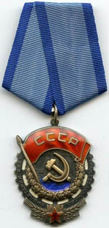 **Орденом трудового красного знамени награждены: А.С.Игнатьев, М.И.Наврос, Т.Ф.Умнова, Э.А.Дынер.**

**Игнатьев Алексей Семенович**

Родился и вырос Алексей Семенович в деревне Сибиряк Болотнинского района. Вместе с женой участвовал в освоении целинных земель в Новосибирской области в Кочковском районе. Затем вернулся на свою малую родину, где стал работать старшим механиком свиноводческого совхоза. В 1947 году за большие трудовые заслуги перед советским государством и обществом был награжден Орденом Трудового Красного Знамени.

**Наврос Михаил Игнатьевич**

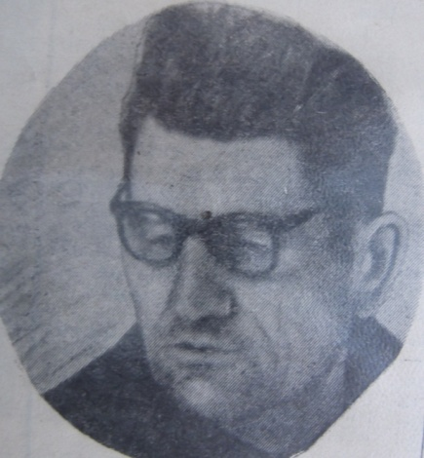 Михаил Игнатьевич много лет проработал управляющим в совхозе «Чебулинский». Везде успевал этот человек. Крутился с фермы на ферму, из мастерской в контору, с заседания важного на заседание ещё более важное. В этом человеке было неравнодушие, интерес к людям, их заботам и хлопотам. Он знал всё о своих односельчанах. Какая у него семья, сколько соток огорода, что волнует, радует и огорчает людей, какие читают книжки. Принимал самое активное участие в работе родительского комитета школы. Нагрубил ученик учителю, опоздал на урок, получил двойку – всё это для Михаила Игнатьевича не пустяки, а вполне серьёзные заслуживающие внимательного разбора дела. Ведь, если у доярки или механизатора неблагополучно дома, если заботят их мысли о детях, то и настроения работать у них не будет – не до того.

Михаил Игнатьевич хотел, чтобы люди работали с полной отдачей. Односельчане говорили о нём, как о человеке строгом, взыскательном, мог отчитать, сделать замечание. А мог посмотреть так, что провинившийся, сразу всё поймёт и запомнит.

За свой труд в числе лучших специалистов села нашей области Михаил Игнатьевич был награждён в 1966 году орденом «Знак Почёта», в 1971г. и 1973г. орденом «Трудового Красного Знамени».

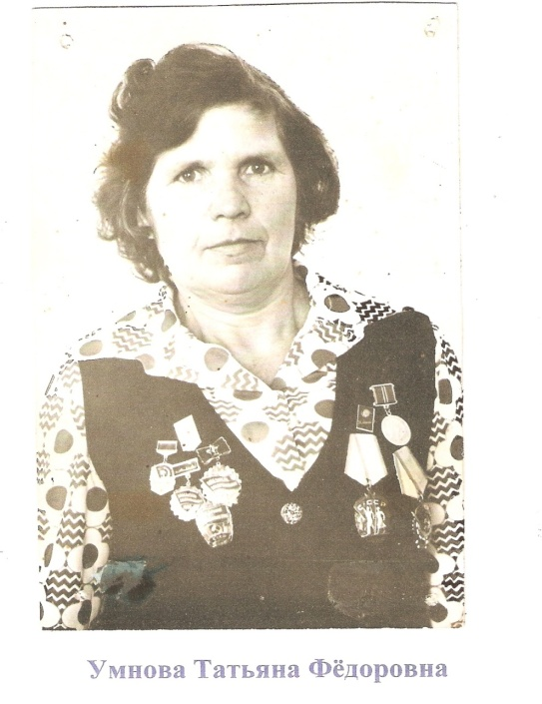**Умнова Татьяна Фёдоровна**

Детство Татьяны Федоровны прошло в деревне Нижний Ояш, теперь этой деревни уже нет. Училась в школе, летом помогала матери. В деревне была только начальная школа, и после окончания четырех классов Татьяну надо было отправлять в Болотное для продолжения учебы. Но это был тяжелый сорок четвертый.

-Нас было трое у матери, - вспоминает Татьяна Федоровна, - мать работала в колхозе. Жить трудно. Не поехала я учиться больше, потому что ходить не в чем было. Какая уж тут учеба.

Не смогла семья снарядить в школу Татьяну, не было такой возможности. После начальной школы пошла она работать в колхоз. «Все делали», - это слова Татьяны Федоровны. В колхозе, действительно, все приходилось делать: косить сено, выращивать лен, убирать урожай. На комбайне «Сталинец» ловко взяла мешки, на вспашке была прицепщицей и не менее ловко управляла плугом. С раннего детства, приобщенная к сельскохозяйственному труду, Татьяна везде была на своем месте. Молчаливая, даже немного угрюмоватая девушка вроде и не училась сельхозработам, а все могла. Врожденная наблюдательность, работа с матерью в детстве- вот ее университеты и еще жизнью подсказанная и прочно усвоенная истина, что «без труда не вынешь и рыбку из пруда».

В 1954 году Татьяна Федоровна переехала в совхоз «Чебулинский» и сразу пошла работать на ферму свинаркой - турницей.

-Свинарка одна учила меня работать, - вспоминает Татьяна Федоровна, - Эрна Штоллер. Уехала, нет ее в совхозе. Учила обрезать пупочки, обламывать клыки у поросят, ухаживать за ними. Хорошо было с ней работать.

Раньше условия, конечно же, были другие. Носилками выносили навоз, коптилки горели в свинарнике. Керосин в баночке, фитиль из тряпки скрутишь- вот и все освещение. Но ничего, работали.

На ферме работала ее старшая дочь Нина. Ушла отсюда по состоянию здоровья. Жалела, что не смогла работать на ферме. Вторая дочь, Света- самая главная помощница, училась тогда в седьмом классе. Приходила, помогала кормить поросят. А позднее могла уже заменять маму. Действительно, любая работа требует отдачи душевных сил и энергии. Легкая работа или нет? Это зависит от человека, от его отношения к делу.

Осталась бы Светлана в совхозе или уехала? Этот вопрос для матери не такой уж второстепенный. И все же важно другое. Важно то, что Света уже знала цену труда, его вкус, его необходимость. И в этом самая большая заслуга Татьяны Федоровны, матери. Где бы потом ни трудилась дочь, пример матери, ее наука трудиться была хорошим подспорьем для нее. Немногие на ферме брали на себя обязательство получить в среднем восемь поросят на одну свиноматку, сдать их в отъемочную группу с весом 17 килограммов. Татьяна Федоровна же, беря эти обязательства, ориентировалась на результаты прошлых лет. Так что опыт получения высоких результатов уже был, цифры реальные.

Татьяна Федоровна , как мы убедились ранее, являлась ценным работником, знающим свое дело, считала, что такие же свинарки, как и она, до определенного момента считали высоким показателем в работе получение 700-800 поросят в год. Но затем развернулось движение тысячниц: получение 1.000 поросят было немногим более 10 лет назад рекордом. Одной из первых, для кого этот рубеж стал нормой, Татьяна Семеновна Игутова, Герой Социалистического Труда, с которой Татьяна Федоровна соревновалась многие годы. Способствовало такому росту производственных показателей улучшение условий труда, технологии выращивания, но нужно так же, в то время, этому способствовали и социалистические соревнования, широко развернувшиеся в нашем селе.

Отъемный вес поросят на ферме на тот период времени составил 15,9 килограмма, Татьяна Федоровна же добилась отъемного веса 17 килограммов. За высокие показатели в труде наша героиня в 1971 году за высокие достижения в производстве награждена Орденом «Знак Почета», в 1976 году получила Орден Трудового Красного Знамени.

**Дынер Эмма Александровна**

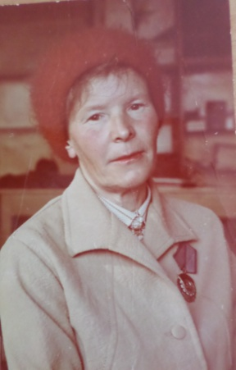Одна за другой сменяли друг друга весны. Все они были разные не похожие друг на друга: то слякотная, нудная, то теплая, веселая. Но весна есть весна, она всегда приносит радость. Радость от пробуждения природы, радость от ожидания чего-то нового, светлого. У Эммы Александровны Дынер почти все памятные события приходились именно на это время года: в апреле 1944 года четырнадцатилетней девчушкой пришла она работать в колхоз, работала наравне со взрослыми. Вот как она об этом вспоминала: « Я как-то не привыкла трудиться вполсилы, да и силенок у меня было еще немного, но приходилось тянуться за взрослыми, чтобы не казаться слабой, так постепенно и втянулась в работу». В совхозе «Чебулинский» Эмма Александровна начала трудиться с мая 1947 года. Первые десять лет работала птичницей, а когда совхоз стал специализироваться на свиноводстве, стала работать свинаркой. Рекордных показателей у Эммы Александровны не было, но в те времена считалось неплохим результатом вырастить 600- 700 поросят с отъемным весом 10-12 килограммов, а позже- 1100- 1200 поросят с весом 17-18 килограммов.

Родина высоко оценила безупречный многолетний труд свинарки. Эмма Александровна была награждена орденом Трудового Красного Знамени.

Вот как она вспоминает тот день:

« 1973 год. Над Светлой Поляной начиналась раннее сентябрьское утро. Шагая вдоль просыпающихся домов на работу, я думала и о дочке, которая училась в Новосибирске в сельхозинституте, и о внучке, которая еще сладко спит, и о своих подопечных, которые встретят меня радостным визгом. В общем, это было самое обычное утро, каких в моей жизни было огромное множество.

Придя на работу, я занялась привычным делом, когда сообщили, что меня приглашают в «красный уголок». Еще издали увидела знакомую машину первого секретаря РК КПСС А.П.Лучина. На ферму он приехал неожиданно, о награде в совхозе никто не знал, как не знала о ней и я . Родина высоко оценила мой безупречный многолетний труд . Ведь я трудилась не ради награды. Такая высокая оценка моего труда ко многому обязывает. Оправдать награду, добиться большего - ведь я не могу трудиться иначе».

**Орден «Знак Почёта»** — государственная награда [СССР](https://ru.wikipedia.org/wiki/%D0%A1%D0%A1%D0%A1%D0%A0). Учреждён постановлением [ЦИК СССР](https://ru.wikipedia.org/wiki/%D0%A6%D0%98%D0%9A_%D0%A1%D0%A1%D0%A1%D0%A0) [25 ноября](https://ru.wikipedia.org/wiki/25_%D0%BD%D0%BE%D1%8F%D0%B1%D1%80%D1%8F) [1935 года](https://ru.wikipedia.org/wiki/1935_%D0%B3%D0%BE%D0%B4). [22 августа](https://ru.wikipedia.org/wiki/22_%D0%B0%D0%B2%D0%B3%D1%83%D1%81%D1%82%D0%B0) [1988 года](https://ru.wikipedia.org/wiki/1988_%D0%B3%D0%BE%D0%B4) был переименован в орден Почёта

До [1991 года](https://ru.wikipedia.org/wiki/1991_%D0%B3%D0%BE%D0%B4) проведено около 1 млн 581 тысячи награждений.

Орден «Знак Почёта» учреждён для награждения за высокие достижения в производстве, научно-исследовательской, государственной, социально-культурной, спортивной и иной общественно полезной деятельности, а также за проявления гражданской доблести.

Орденом «Знак Почёта» награждаются:

* граждане СССР;
* предприятия, объединения, учреждения, организации, районы, города и другие населённые пункты.

Орденом «Знак Почёта» могут быть награждены и лица, не являющиеся гражданами СССР, а также предприятия, учреждения, организации, населённые пункты иностранных государств.

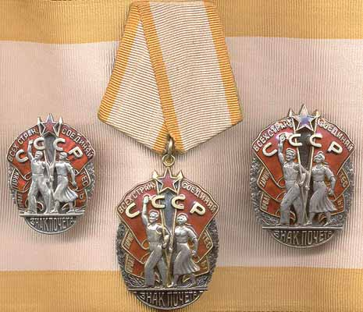 **Орденом «Знак почёта» награждены: А.Н.Архипенко, Н.И.Богданова, З.П. Витухина , М.Ф.Волкова, Ю.С.Волкова, В.Д. Парахневич, А.В.Пилипенко.**

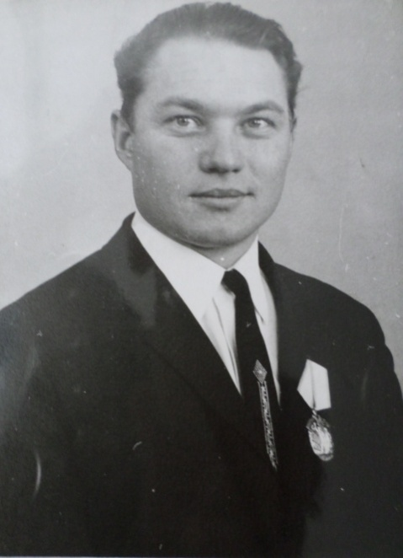

**Архипенко Александр Николаевич**

Александр Николаевич приехал в совхоз в 1954 году. В 1960 году закончил курсы шоферов. В армии продолжал шоферское образование, получил удостоверение шофера 1 класса и автомеханика. На каких только работах, и на каких должностях не трудился он. После армии работал шофером - два года возил директора совхоза Чебулинский, затем 11 лет трудился инженером по технике безопасности, бригадиром, учетчиком, завтоком. Успел за эти годы закончить Куйбышевский сельскохозяйственный техникум. В течение 20 лет избирался депутатом сельского Совета. В 1972 году Александр Николаевич был награждён «Орденом Знака Почёта» и в этом же году его избрали председателем сельского Совета, в этой должности он проработал до 1983 года, последние годы работал в должности диспетчера совхоза. У Александра Николаевича трое детей, трое внуков и один правнук. Жители села отзываются о нем как о добром, трудолюбивом человеке, приходившим на помощь в любую трудную минуту.

**Богданова Нина Игнатьевна**

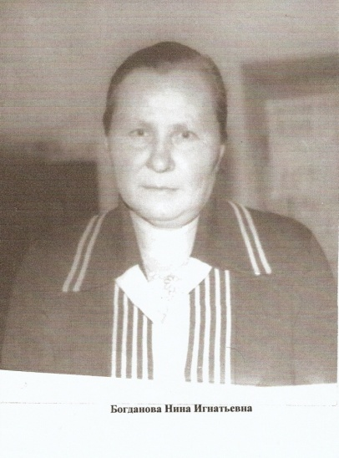Родилась 25 декабря 1924 года в деревне Кутали, Курганской области. В 1943 году окончила школу и начала работать свинаркой. В 1944 году уехала учиться в город Томск в зооветеринарный техникум, который закончила в 1946 году. Затем по распределению приехала в село Светлая Поляна, где проработала до 1989 года. На пенсию вышла в 65 лет, отработав в животноводстве 44 года. Была награждена орденом «Знака Почёта».

Судьба её была неумолимой. Детство - одни горькие воспоминания. С шести лет вынуждена была идти в няньки, чтобы только выжить. Натерпелась всякого вдоволь. И далее судьба испытывала её на каждом шагу жизненного пути. Но сила воли её держала всё- таки на плаву. Чего только не перепробовала она, чтобы выживать, чтобы утвердиться в жизни, пока по необходимости военного времени не заставили её овладеть профессией зоотехника. Жизнь наконец обрела смысл. Работу полюбила. Отдавалась ей полностью. Но рок будто преследовал её. Потеряла мужа, уже вернувшегося с фронта с отметиной войны. И в 38 лет осталась вдовой на всю оставшуюся жизнь с двумя детьми и престарелой матерью. Воспитание детей, все хозяйские заботы, дела легли на её плечи. Но не опустила рук, не сломалась под ударами судьбы, не потеряла присутствие духа в постоянной борьбе с многочисленными бедами, злом, неполадками и напастями, жизненными неурядицами. Ответственность зоотехника за всё живое в хозяйстве велика, и более сорока лет несла Нина Игнатьевна её с достоинством и честью.

« В 1952 году перевёл меня Георгий Моисеевич Юдалевич в Чебулу. Хоть малограмотные, но были здесь бригадиры и управляющий, стала работать с ними, помогать, учить. Поголовье было огромное-25 тысяч свиней, работали без продыху, по 16-18 часов в сутки. Я почти не вылезала из машины, моталась по делам хозяйства то в район, то на мясокомбинат, то ещё куда-нибудь по делам. Домой возвращалась часов в 11 вечера. Тяжело было, а кому легко было в то время, все работали от директора до скотника, не покладая рук, и результат был налицо», - рассказывала Нина Игнатьевна. «Умная, деловая, честная, принципиальная и неподкупная, трудолюбивая до самозабвения, прекрасно знающая своё дело, справедливая и требовательная, строгая, где нужно взыскательная, она жила работой», - так обычно вспоминают о Нине Игнатьевне односельчане. В огромном хозяйстве всюду следил зоркий взгляд Нины Игнатьевны и за режимом содержания и кормлением, за приростом поголовья и за привесами. И ой как неуютно чувствовали себя нерадивые работники под пристальным вниманием и строгим её взглядом! На полную катушку выдавала и руководителям, если в чём-то была их вина. Болела за дело… За требовательность к себе и к работникам её уважали, к ней всегда прислушивались. Но самое её главное достоинство в том, что она, кроме работы, ещё занималась воспитанием не только своих детей, но и внуков. С 6-ти месячного возраста вырастила, выучила, дала получить образование внучке. Судьба нанесла страшный удар уже на пенсии. Случилось несчастье и у дочки, и Нина Игнатьевна берёт на воспитание внука, помогает получить образование и отправляет в армию. Позже приходит к ней ещё одна внучка, из этой же семьи, и всё повторяется. Все заботы этой женщины были о ком-то, но только не о себе. Удары судьбы продолжались: ушла из жизни дочь, и, снова Нина Игнатьевна берёт на себя заботу о младшей внучке, помогает получить специальность ветврача, проявляя при этом завидную настойчивость. Это ли не подвиг женщины-матери, забывшей напрочь о себе, посвятившей жизнь труду, заботам о других. Встречаясь и беседуя с Ниной Игнатьевной, односельчане восхищались её щедрой душой, сильной волей. Она больше всего любила рассказывать о своих детях, внуках, правнуках, и почти ничего не рассказывала о себе. Вот уже много лет нет Нины Игнатьевны с нами, но каждый в селе помнит эту прекрасную женщину, выдержавшую с достоинством все удары судьбы.

**Витухина Зоя Павловна**

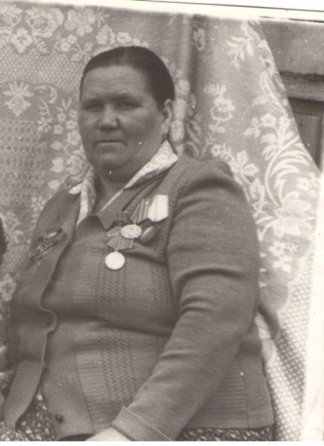 Родилась Зоя Павловна 27 августа 1927 года в Алтайском крае Куртишинского района в селе Волчиха-Бурла. Позже семья переехала в совхоз Чебулинский. В 13 лет пошла работать свинаркой –турницей . Проработала на ферме 43 года. За добросовестный труд награждена орденом «Знака Почёта» в 1976 году, юбилейной медалью «За доблестный труд», а также была победителем соц. соревнований в 1973,1977,1979 годах. Зоя Павловна – ударник 10-й пятилетки.

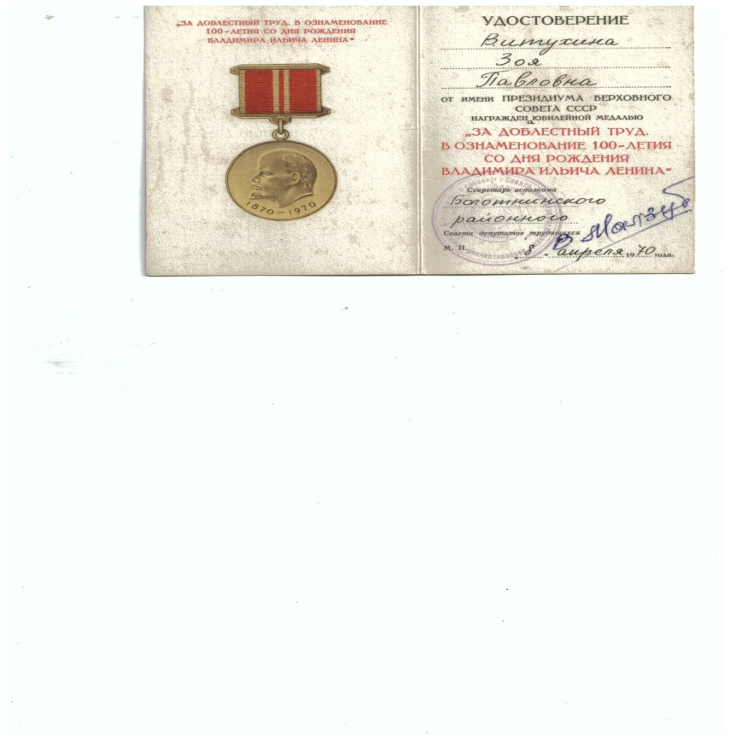

**Волкова Милита Фридриховна**

Радости и горести познала в своём нелёгком труде доярка совхоза «Чебулинский» Милита Фридриховна Волкова. Год от года прибавлялось уменье, накапливался опыт, росла требовательность к себе, к своему делу, так как знала - труд её нужен людям и всей душой отдавалась любимой работе. 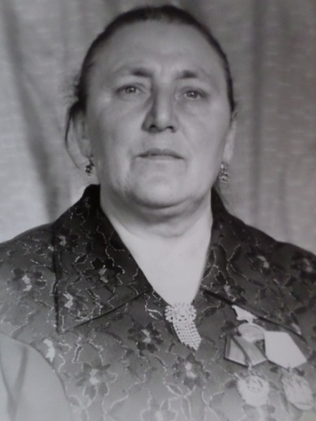О себе рассказывает очень скупо. Работала как и все, может быть чуточку больше. Где-то недосыпала, но о деле не забывала никогда. Милита Фридриховна – кавалер ордена «Знак Почёта» (1971 г.), награждена орденом «Трудового Красного Знамени» (1976г.) и медалью ВДНХ.

У Милиты Фридриховны четверо детей, внуки, которые её любят и заботятся о ней.

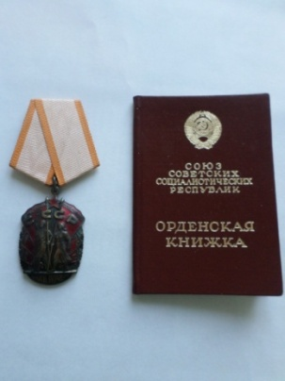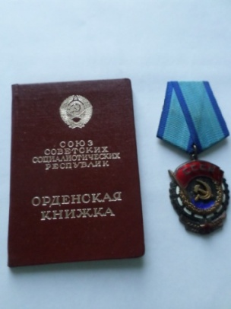

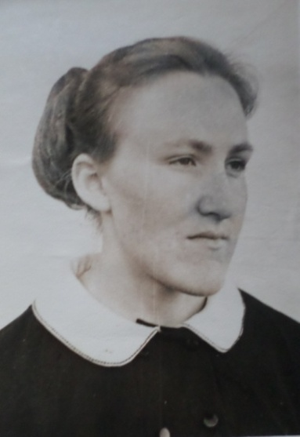 **Волкова Юлия Семёновна**

Родилась Юлия Семёновна 27.07.1952 года в деревне Сибиряк Болот ни нского района. Закончив среднюю школу, в 1969 году пошла работать вместе с матерью, Волковой Милитой Фридриховной, дояркой на ферму. За хорошую работу в 1973 году была награждена орденом «Знака Почёта». Руководство отправило молодую девушку учиться в сельскохозяйственный институт. По окончанию учебы вернулась в родной совхоз. Вышла замуж. Родила двух сыновей. В настоящее время проживает в Германии.

**Парахневич Василий Данилович**

Родился Василий Данилович 12 сентября 1934 года в деревне Ракиты Болотнинского района. Окончил 7 классов, потом Ояшинское ПТУ, получил права тракториста. Ушёл в Армию, службу проходил в Москве, там получил права шофёра. После армии женился на Зинаиде Васильевне. Работал шофёром. С 1973 года стал работать механизатором.

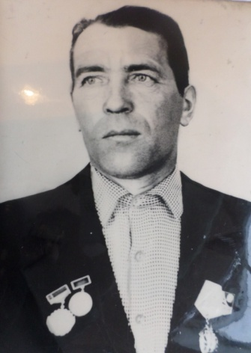 Ежегодно занимал первые места на уборке урожая. Имеет много грамот. Был несколько раз награждён знаком «Победитель социалистического соревнования», в течение нескольких лет ему присваивалось звание «Ударника Коммунистического труда», имеет медали «Герой жатвы». А в 1980 году на уборке урожая он занял первое место в районе и третье место в области, намолотив 14000 центнеров зерна. За такой труд Василий Данилович был награждён орденом «Знак Почёта».

Василий Данилович вместе с Зинаидой Васильевной воспитали четверых детей: старшая дочь Светлана, закончив училище в Новосибирске, вернулась в родное село. Два сына – Василий и Геннадий сразу после окончания школы работали с отцом штурвальными на комбайне, а после армии пошли по стопам отца - стали механизаторами и работали в своём родном совхозе. Младший сын Олег – подполковник МЧС, живёт в Новосибирске.

Умер Василий Данилович 15 февраля 1982 года.

**Пилипенко Артём Викторович**

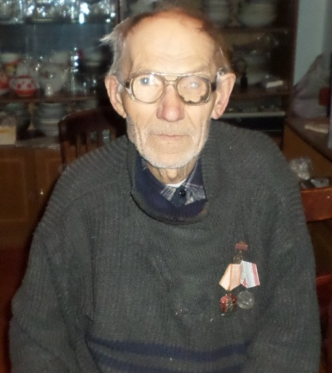 Родился Артём Викторович 9 марта 1938 года в деревне Ракиты Ояшинского района. В семье было четверо детей. Отца забрали на фронт и он не вернулся с войны. С раннего детства пришлось Артёму Викторовичу много работать. Вся мужская работа легла на его плечи. Окончив 6 классов, пошёл работать в колхоз помощником конюха. А в 1956 году отправили учиться в Ояш на тракториста. Закончив курсы, Артём Викторович стал работать на тракторе. В 1962 году женился, родилось двое детей (сын и дочь). В 1970 году с семьёй переехал жить в Светлую Поляну и пошёл работать в совхоз «Чебулинский» трактористом. В 1972 году за добросовестный труд был награждён орденом «Знака Почёта», медалью ВДНХ (1968г.), в 1978г., 1980г. медалями – «Победитель социалистического соревнования».

Сейчас Артём Викторович на заслуженном отдыхе.

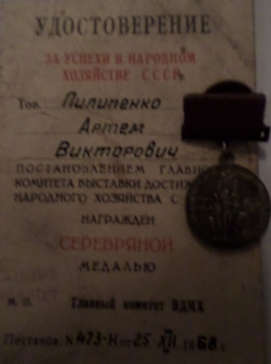 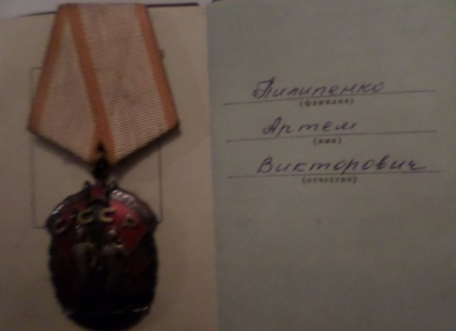

**Счастных Анатолий Игнатьевич**

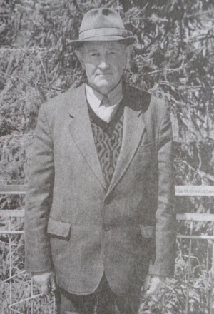Родился в деревне Ракиты Болотнинского района. Как все сельские мальчишки, Анатолий Игнатьевич начинал раннюю трудовую деятельность с возки копен на сенокосе. Повзрослев, закончил курсы шофёров, до армии водил машину. Отслужив в армии, в 1957 году вернулся в совхоз. Доверили ему ответственную должность механика-контролёра. В то время техническая база в хозяйстве была слабой - одна небольшая мастерская с одним токарным станком и одним сварочным агрегатом. Развитие ремонтной базы проходило при его непосредственном участии, по его проектам, как он говорил «с моей головы».

Построили ремонтные мастерские, комбайновый цех. Много пришлось мотаться в поисках металла, запчастей и других материалов.

В 1972 году за добросовестный труд награждён орденом «Знак почёта».

До выхода на пенсию работал механиком в автогараже, затем главным инженером совхоза Чебулинский, несколько лет работал директором совхоза.

**Орден Дружбы народов** — одна из [государственных наград СССР](https://ru.wikipedia.org/wiki/%D0%9D%D0%B0%D0%B3%D1%80%D0%B0%D0%B4%D1%8B_%D0%A0%D0%BE%D1%81%D1%81%D0%B8%D0%B8_%D0%B8_%D0%A1%D0%A1%D0%A1%D0%A0). Учреждён [17 декабря](https://ru.wikipedia.org/wiki/17_%D0%B4%D0%B5%D0%BA%D0%B0%D0%B1%D1%80%D1%8F) [1972 года](https://ru.wikipedia.org/wiki/1972_%D0%B3%D0%BE%D0%B4) указом Президиума [Верховного Совета СССР](https://ru.wikipedia.org/wiki/%D0%92%D0%B5%D1%80%D1%85%D0%BE%D0%B2%D0%BD%D1%8B%D0%B9_%D0%A1%D0%BE%D0%B2%D0%B5%D1%82_%D0%A1%D0%A1%D0%A1%D0%A0) в ознаменование 50-летия образования [СССР](https://ru.wikipedia.org/wiki/%D0%A1%D0%A1%D0%A1%D0%A0).

В ознаменование 50-летия образования Союза Советских Социалистических Республик учрежден орден Дружбы народов для награждения за большие заслуги в укреплении дружбы и братского сотрудничества социалистических наций и народностей, за значительный вклад в экономическое, социально-политическое и культурное развитие Союза ССР и союзных республик.  
  
 Орденом Дружбы народов награждаются:  
— граждане СССР;  
— предприятия, учреждения, организации, воинские части и соединения, союзные и автономные республики, края, области, автономные области, автономные округа, города.  
Орденом Дружбы народов могут быть награждены и лица, не являющиеся гражданами СССР.  
  
Награждение орденом Дружбы народов производится:  
— за большой вклад в укрепление дружбы и братского сотрудничества социалистических наций и народностей;  
— за большие трудовые достижения в области развития народного хозяйства Союза ССР и союзных республик;  
— за заслуги в национально-государственном строительстве СССР;  
— за особо плодотворную деятельность в развитии науки, сближении и взаимообогащения культур социалистических наций и народностей, активное участие в воспитании советских людей в духе пролетарского интернационализма, преданности и верности Советской Родине;  
— за особые заслуги в укреплении оборонной мощи СССР;  
— за большие заслуги в развитии братской дружбы и сотрудничества между народами социалистических стран, укреплении мира, дружественных отношений между народами.

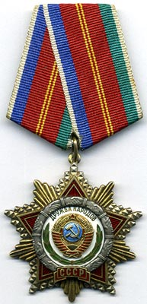**Орденом дружбы народов награждён Ф.А.Масольд**

**Масольд Филипп Андреевич**

В селе Светлая Поляна живет человек достойный уважения всех сельчан - Филипп Андреевич Масольд **.** Он родился в 1933 году в деревне Вердер Черниговской области. Судьба, как и у многих людей его поколения, складывалась нелегко. Всякое пришлось пережить и голод, и холод, и непосильную малолетнему ребёнку работу. В 1946 году, когда Филиппу Андреевичу было 13 лет, его с мачехой и двумя малолетними братьями переселили в Сибирь, из районов, оккупированных немцами. Привезли их в совхоз «Чебулинский», поселили в старом полуразрушенном бараке и сказали: «Хотите жить – работайте, ни на кого не надейтесь». И они 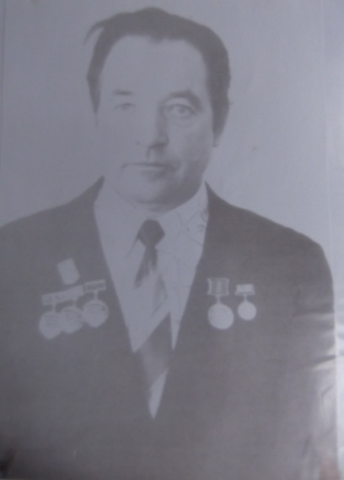стали работать. Филипп Андреевич возил с фермы навоз, корма для свиней. В 13 лет он уже был старшим мужчиной в семье, поэтому неустроенность быта, скудное послевоенное питание перенёс, как и следовало достойно. Вскоре заболел и умер один из младших братьев. Остался он вместе с шестилетним братом и мачехой. Шли годы… Филипп Андреевич продолжал работать возчиком, жизнь постепенно налаживалась. В 1954 году умерла мачеха, и тогда ему пришлось все заботы о младшем брате взять в свои руки. Работал много, бескорыстно, делал всё на совесть. Отметили это и односельчане: с уважением стали относиться к этому простому работящему парню.

В 1958 году открылись при совхозе курсы шоферов, но Филипп Андреевич и не мечтал о такой работе: считал себя недостойным, грамоты почти никакой, за партой всего один год просидел, а здесь ведь дело надо иметь с машиной! Но судьба распорядилась иначе: окончив курсы, стал работать шофёром. Сначала на стареньком бензовозе «ГАЗ-51», затем на «Уральце», потом на «ГАЗ-63». Особый день- 12 августа 1966 года (эту дату Филипп Андреевич хорошо запомнил) получил новый ЗИЛ-555. Отработал он на этом ЗИЛе двадцать два года. Возил зерно с полей, обеды комбайнерам, разные грузы.

За баранкой отъездил более тридцати лет. За это время из молчаливого робкого парня вырос настоящий профессионал, мастер своего дела. Честным, добросовестным трудом заслужил искреннее уважение односельчан. Наладился и устроился быт. Сегодня у Филиппа Андреевича свой дом, четверо детей, внуки и уже имеются правнуки.

Не обойдён Филипп Андреевич признанием: за высокие показатели в труде имеет Орден «Дружбы народов»- самую высокую награду из всех, что есть у него, трижды награждён почётным знаком «Победитель социалистического соревнования», четырежды ему присваивали почётное звание «Герой жатвы», дважды «Мастер жатвы».

**Орден Трудовой Славы** — государственная награда [СССР](https://ru.wikipedia.org/wiki/%D0%A1%D0%A1%D0%A1%D0%A0), учреждён [18 января](https://ru.wikipedia.org/wiki/18_%D1%8F%D0%BD%D0%B2%D0%B0%D1%80%D1%8F) [1974 года](https://ru.wikipedia.org/wiki/1974_%D0%B3%D0%BE%D0%B4) Указом [Президиума Верховного Совета СССР](https://ru.wikipedia.org/wiki/%D0%9F%D1%80%D0%B5%D0%B7%D0%B8%D0%B4%D0%B8%D1%83%D0%BC_%D0%92%D0%B5%D1%80%D1%85%D0%BE%D0%B2%D0%BD%D0%BE%D0%B3%D0%BE_%D0%A1%D0%BE%D0%B2%D0%B5%D1%82%D0%B0_%D0%A1%D0%A1%D0%A1%D0%A0). Работы по созданию ордена курировал секретарь Президиума Верховного Совета СССР [М. П. Георгадзе](https://ru.wikipedia.org/wiki/%D0%93%D0%B5%D0%BE%D1%80%D0%B3%D0%B0%D0%B4%D0%B7%D0%B5,_%D0%9C%D0%B8%D1%85%D0%B0%D0%B8%D0%BB_%D0%9F%D0%BE%D1%80%D1%84%D0%B8%D1%80%D1%8C%D0%B5%D0%B2%D0%B8%D1%87). Автор рисунка ордена — художник фабрики «[Гознак](https://ru.wikipedia.org/wiki/%D0%93%D0%BE%D0%B7%D0%BD%D0%B0%D0%BA" \o "Гознак)» Ю. М. Егоров.

Орденом награждаются рабочие и мастера промышленности, транспорта, строительства и других отраслей материального производства, колхозники и работники сельского хозяйства, а также работники непроизводственной сферы за самоотверженный и высокопроизводительный долголетний труд на одном предприятии, в учреждении, организации, колхозе или совхозе. Также награждаются учителя (преподаватели), воспитатели, [мастера производственного обучения](https://ru.wikipedia.org/wiki/%D0%9C%D0%B0%D1%81%D1%82%D0%B5%D1%80_%D0%BF%D1%80%D0%BE%D0%B8%D0%B7%D0%B2%D0%BE%D0%B4%D1%81%D1%82%D0%B2%D0%B5%D0%BD%D0%BD%D0%BE%D0%B3%D0%BE_%D0%BE%D0%B1%D1%83%D1%87%D0%B5%D0%BD%D0%B8%D1%8F) за успехи в обучении и воспитании детей и подростков, подготовке их к жизни и труду и долголетнюю работу в одном учебно-воспитательном учреждении.

Орден Трудовой Славы состоит из трёх степеней. Высшей степенью ордена является первая степень. Награждение производится последовательно: сначала третьей, затем второй и, наконец, первой степенью.

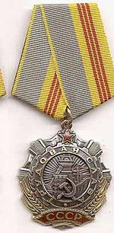

**Орденом трудовой славы награждены: Архипенко М.Т. , Т. М. Уткина.**

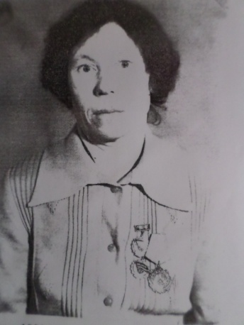 **Архипенко Матрёна Трифоновна**

Родилась Матрёна Трифоновна в 1933 году в деревне Ивановка Ояшинского района. Отец погиб на фронте, у матери осталось пятеро детей, среди которых Матрёна была старшей, поэтому учиться не прошлось, так как надо было помогать матери . С 13 лет начала работать в колхозе: полола, стояла на копнителе, убирала лён.

В 1955 году переехала в совхоз «Чебулинский». Взяли её свинаркой на ферму, дали комнату, а чуть позже, к ней переехала мама, которая тоже 17 лет отработала в совхозе - дежурила на ферме.

В 1988 году вышла на пенсию, но продолжала работать. Трудовой стаж у неё 35 лет. За время работы была награждена дипломами, почётными грамотами, памятными подарками, но самой дорогой наградой является Орден Трудовой Славы III степени, которым была награждена в 1977 году.

Нелёгкой была судьба у этой женщины, трудно ей пришлось в жизни, но Матрёна Трифоновна всё вынесла и осталась при этом отзывчивым и хорошим человеком.

**Быкова Валентина Петровна**

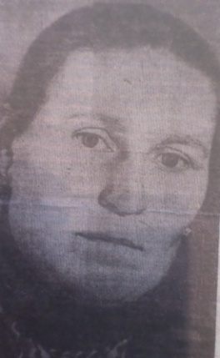Все мы хорошо представляем нелегкий труд работников сельского хозяйства. Издавна крестьянская работа требовала уважение и благодарность людей. Это и понятно. Незримыми узами все мы связаны с землей, со всем тем, что на ней выращивается и производится. Но есть в сельском хозяйстве наиболее трудные участки работы. Свиноводство- один из них. Наверное, не случайно, что Валентина Петровна стала свинаркой. Она знала и работы в поле, знала, как выращивают телят, но к свиноводству она прикипела всей душой. Не сразу пришло мастерство, у одних оно приходит раньше, у других- позже. Но оно обязательно будет у каждого, кто любит свою работу, болеет за нее, понимает значимость своего труда. Мастерство Валентины Петровны росло год от года, появились «свои» секреты, «свой» особый стиль работы, пришла радость и гордость за свой труд. Никогда не думала свинарка – турница, что станет орденоносцем, что ее скромный труд когда - нибудь отметят высокой наградой. Поэтому известие о том, что ей будет вручен орден Трудовой славы, сильно взволновал ее. К этому радостному событию шла она долгие 15 лет. Шла через трудности, неудачи, сомнения, разочарования. Бывало, когда уже работала на туре, в иные дни чувствовала себя не очень уверенно. Иногда, совсем некстати, появлялась робость: вдруг что-то недосмотрела, что-то упустила, что-то делала не так. Тогда еще принципиальнее относилась к своей работе, внутренне настраиваясь на одно: не оплошать, не подвести, оправдать доверие и отлично справиться с поручением. В первом году десятой пятилетки Валентина Петровна получила и вырастила 1650 поросят. Отличный результат - лучший в Новосибирском свиноводческом тресте. Заняла первое место в социалистическом соревновании. За эти и другие высокие показатели труда награждена она Орденом Трудовой Славы III степени в 1976 году.

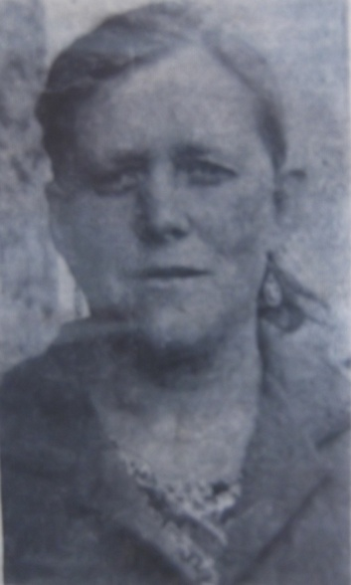

**Уткина Таисия Митрофановна**

Таисия Митрофановна девятнадцатилетней девушкой начала свой трудовой путь. Она работала дояркой на Горновской ферме совхоза «Чебулинский».

Если бы собрать все молоко, надоенное Таисией Митрофановной, не хватило бы и десяти железнодорожных цистерн. С трудом можно представить себе, какой труд вложен простой, скромной женщиной в любимое дело.

Мастер животноводства второго класса Таисия Митрофановна из года в год добивалась хороших производственных результатов. Пусть не было у нее рекордов, но надои в ее группе всегда стабильные. В последние годы это рубеж трех тысяч килограммов молока на корову. Честный, добросовестный труд Таисии Митрофановны по достоинству оценен. Указом президента Верховного Совета СССР в 1977 году она награждена орденом Трудовой славы III степени.

**Медаль Материнства** учреждена Указом Президиума Верховного Совета СССР от 8 июля 1944 года. Имеет две степени. Медаль Материнства I и II степени для награждения матерей, родивших и воспитавших:

* пять детей — медалью II степени;
* шесть детей — медалью I степени.

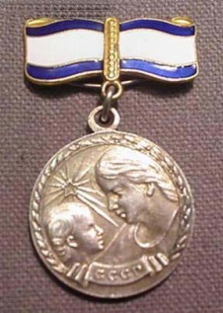

**Медалью материнства награждены Е.Н. Парахневич и Витухина М.Е.**

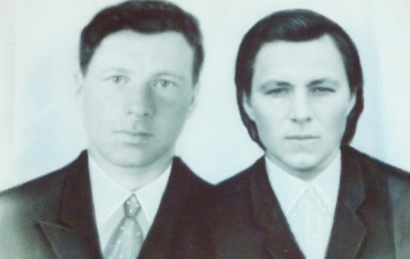

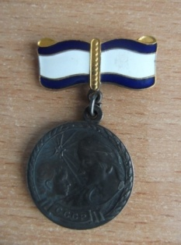**Парахневич Елена Никифоровна**

Родилась Елена Никифоровна 16 мая 1925 года в деревне Левотерск Болотнинского района Новосибирской области в простой крестьянской семье Никифора и Анастасии Барашковых. В их семье родилось 10 детей. Жилось трудно: много работали, но жили все-равно впроголодь: детям приходилось просить милостыню. Ещё в детстве Елена научилась прясть лён, шерсть, вышивать крестиком. Когда ей исполнилось 16 лет, забрали насильно в школу ФЗО на учёбу в г. Осинники Кемеровской области, откуда она сбежала. Грамоты у неё было всего 2 класса.

В 1944 году в деревню Ракиты с войны возвращается парень - Парахневич Николай Фёдорович (ранение), вскоре они познакомились и сыграли свадьбу. В октябре 1945 года у них рождается первый ребёнок. Всего у Елены Никифоровны и Николая Фёдоровича родилось девять детей, трое умерло во младенчестве, а шестеро живут в Новосибирской области.

Приходилось не только детей воспитывать, но и много работать. Работала сезонно на полеводческих работах: косила сено литовкой, собирала лён в снопы, работала на совхозном огороде, носила почту из Светлой Поляны в Ракиты. После того как переехала в Светлую Поляну, работала техничкой.

Прожила Елена Никифоровна 72 года. Была награждена двумя медалями «Медаль Материнства».

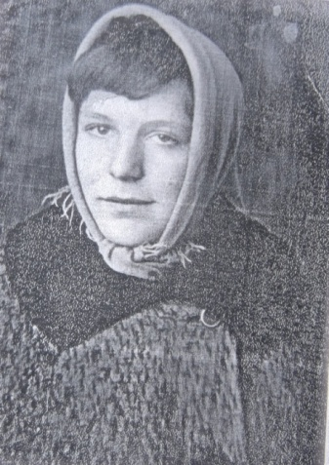 **Витухина Мария Егоровна**

Мария Егоровна родилась 3 января 1952 года. Закончила Сибирякскую школу в 1968 году, а в 1970 году пошла работать на ферму в совхоз «Чебулинский». Работала на производстве до 1998 года. Родила и воспитала шестерых детей, за что получила «Медаль Материнства».

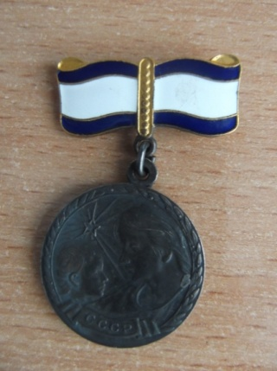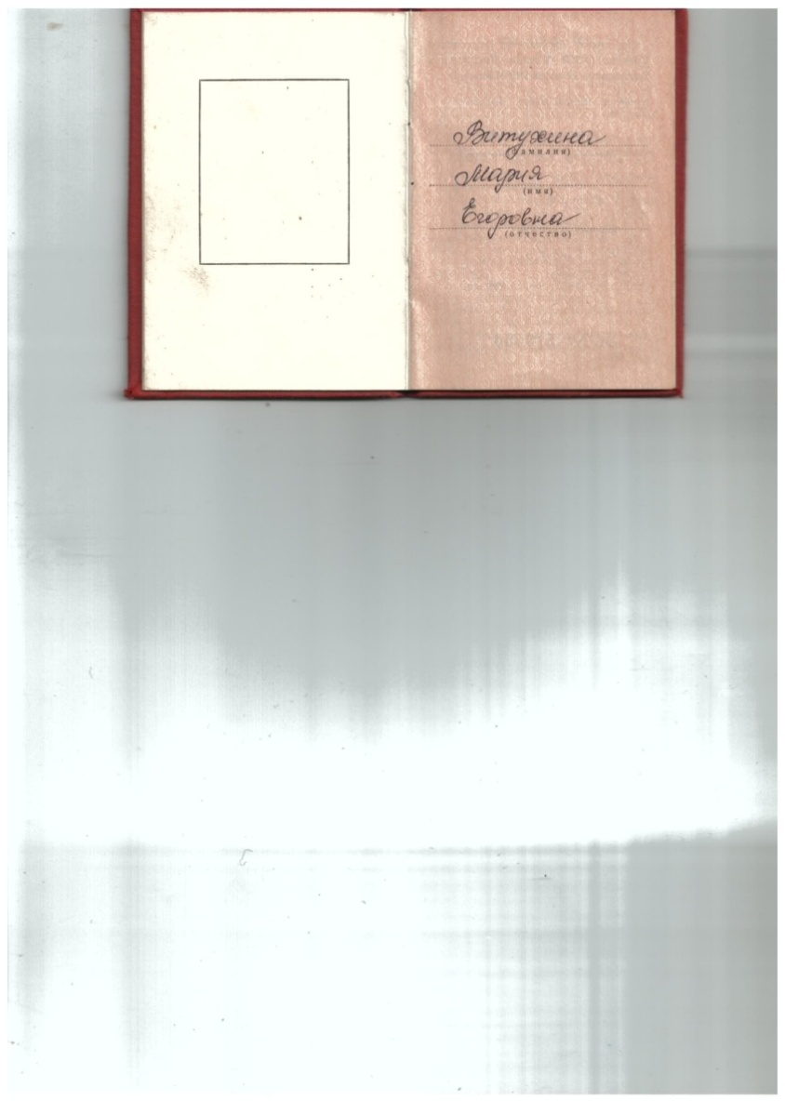

**Медаль «За трудовую доблесть»**

Медаль «За трудовую доблесть» учреждена [Указом Президиума ВС СССР от 27.12.1938 «Об учреждении медали „За трудовую доблесть“»](https://ru.wikisource.org/wiki/%D0%A3%D0%BA%D0%B0%D0%B7_%D0%9F%D1%80%D0%B5%D0%B7%D0%B8%D0%B4%D0%B8%D1%83%D0%BC%D0%B0_%D0%92%D0%A1_%D0%A1%D0%A1%D0%A1%D0%A0_%D0%BE%D1%82_27.12.1938_%D0%BE%D0%B1_%D1%83%D1%87%D1%80%D0%B5%D0%B6%D0%B4%D0%B5%D0%BD%D0%B8%D0%B8_%D0%BC%D0%B5%D0%B4%D0%B0%D0%BB%D0%B8_%C2%AB%D0%97%D0%B0_%D1%82%D1%80%D1%83%D0%B4%D0%BE%D0%B2%D1%83%D1%8E_%D0%B4%D0%BE%D0%B1%D0%BB%D0%B5%D1%81%D1%82%D1%8C%C2%BB).

Впоследствии в описание медали было внесено изменение Указом [Президиума Верховного Совета СССР](https://ru.wikipedia.org/wiki/%D0%9F%D1%80%D0%B5%D0%B7%D0%B8%D0%B4%D0%B8%D1%83%D0%BC_%D0%92%D0%B5%D1%80%D1%85%D0%BE%D0%B2%D0%BD%D0%BE%D0%B3%D0%BE_%D0%A1%D0%BE%D0%B2%D0%B5%D1%82%D0%B0_%D0%A1%D0%A1%D0%A1%D0%A0) от 19 июня 1943 года, а в Положение о медали — Указом Президиума Верховного Совета СССР от 16 декабря 1947 года.

Медаль «За трудовую доблесть» — одна из первых медалей, учреждённых в [СССР](https://ru.wikipedia.org/wiki/%D0%A1%D0%A1%D0%A1%D0%A0). Она является «старшей» из двух предвоенных советских медалей, учреждённых для награждения за трудовые заслуги. «Младшей» является [медаль «За трудовое отличие»](https://ru.wikipedia.org/wiki/%D0%9C%D0%B5%D0%B4%D0%B0%D0%BB%D1%8C_%C2%AB%D0%97%D0%B0_%D1%82%D1%80%D1%83%D0%B4%D0%BE%D0%B2%D0%BE%D0%B5_%D0%BE%D1%82%D0%BB%D0%B8%D1%87%D0%B8%D0%B5%C2%BB). Эти две трудовые медали можно сравнивать с их боевыми аналогами — медалями [«За отвагу»](https://ru.wikipedia.org/wiki/%D0%9C%D0%B5%D0%B4%D0%B0%D0%BB%D1%8C_%C2%AB%D0%97%D0%B0_%D0%BE%D1%82%D0%B2%D0%B0%D0%B3%D1%83%C2%BB_(%D0%A1%D0%A1%D0%A1%D0%A0)) и [«За боевые заслуги»](https://ru.wikipedia.org/wiki/%D0%9C%D0%B5%D0%B4%D0%B0%D0%BB%D1%8C_%C2%AB%D0%97%D0%B0_%D0%B1%D0%BE%D0%B5%D0%B2%D1%8B%D0%B5_%D0%B7%D0%B0%D1%81%D0%BB%D1%83%D0%B3%D0%B8%C2%BB). Медаль «За трудовую доблесть» учреждена для награждения за самоотверженную трудовую деятельность и проявленную при этом доблесть.

Медалью «За трудовую доблесть» награждаются рабочие, [колхозники](https://ru.wikipedia.org/wiki/%D0%9A%D0%BE%D0%BB%D1%85%D0%BE%D0%B7), специалисты народного хозяйства, работники науки, культуры, народного образования, здравоохранения и другие граждане СССР. Медалью «За трудовую доблесть» могут быть награждены и лица, не являющиеся гражданами СССР.

Награждение медалью «За трудовую доблесть» производится:

* за самоотверженный творческий труд, перевыполнение норм выработки, плановых заданий и социалистических обязательств, повышение [производительности труда](https://ru.wikipedia.org/wiki/%D0%9F%D1%80%D0%BE%D0%B8%D0%B7%D0%B2%D0%BE%D0%B4%D0%B8%D1%82%D0%B5%D0%BB%D1%8C%D0%BD%D0%BE%D1%81%D1%82%D1%8C_%D1%82%D1%80%D1%83%D0%B4%D0%B0) и улучшение качества продукции;
* за эффективное использование новой техники и освоение прогрессивной технологии, ценные изобретения и рационализаторские предложения;
* за успехи в области науки, культуры, литературы, искусства, народного образования, здравоохранения, торговли, общественного питания, [жилищно-коммунального хозяйства](https://ru.wikipedia.org/wiki/%D0%96%D0%9A%D0%A5), бытового обслуживания населения, в других отраслях трудовой деятельности;
* за плодотворную работу по коммунистическому воспитанию и профессиональной подготовке молодежи, за успешную государственную и общественную деятельность;
* за успехи в области физической культуры и спорта.

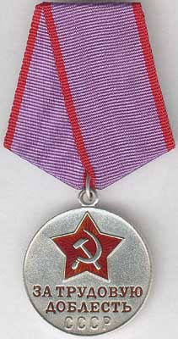 **Медалью за Трудовую доблесть награждены: Н.С.Архипенко, Н.Н.Безбородов, Н.Л.Локтева, В.А.Парахневич, М.Н.Парахневич, Е.Г.Ярош.**

**Архипенко Николай Степанович**

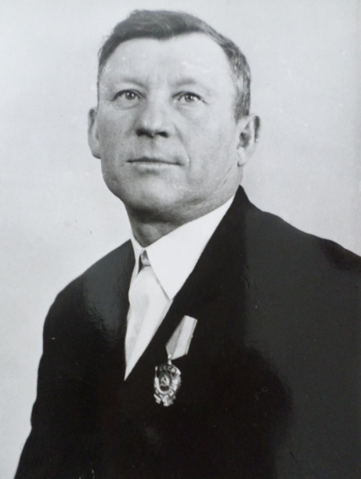Родился Николай Степанович в 1917 году, окончил четыре класса. Совсем мальчиком начал работать: возил на лошадях корма, затем был прицепщиком, самостоятельно изучал трактор.

« Помнится, тракторист Федор Васильевич сказал: Ты бы, Никола, сел рядом, да поуправлял машиной». Я так обрадовался, как будто был на седьмом небе. Поуправлял. А на третий день уже неплохо получалось. Скоро стал заменять Федора, чтоб он хоть чуток передохнул» - вспоминал Николай Степанович. А в 1939 году пришел на курсы трактористов. Закончил. Получил новенький «Универсал». Боронил, к своему удивлению занял первое место среди совхозных механизаторов. «Вишь куда хватил!- сказал мне Федор Васильевич, у которого я работал прицепщиком. – Так скоро в стахановцы попадешь. Молодец!»

Вскоре получил более мощный трактор «ХТЗ», на нем стал пахать и сеять, возить грузы. И вот война…Как не рвался на фронт, но забронировали. «Ты должен,- сказали Николаю Степановичу,- добывать хлеб для фронтовиков, хлеб насущный!». Поставили Николая Степановича бригадиром, остался в основном с женщинами, да девчатами. Трактористов - раз-два и обчелся. «Ну, говорю, бабоньки, вместе будем работать на тракторах».

За доблестный труд в Великой Отечественной войне в 1947 году был награждён медалью «За Трудовую Доблесть».

Работал бригадиром по механизации до 1978 года, но почти каждый уборочный сезон садился за комбайн и убирал хлеб. Почти на всех типах зерновых машин пришлось поработать Николаю Степановичу.

В 1972 году на районом слете передовиков ему вручили орден «Трудового Красного Знамени».

Когда в 1977 году Николая Степановича провожали на пенсию и дарили именные часы, тогда он заявил: «Буду работать!». И проработал еще не один год.

С женой, Марией Павловной, воспитали пятерых детей. Родители их не баловали, приучали к труду. И в этом не ошиблись. Дети выросли ответственные, трудолюбивые.

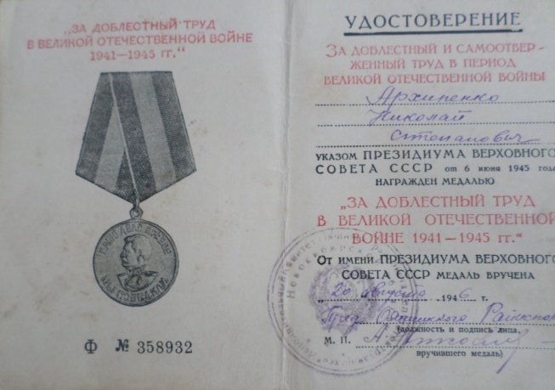 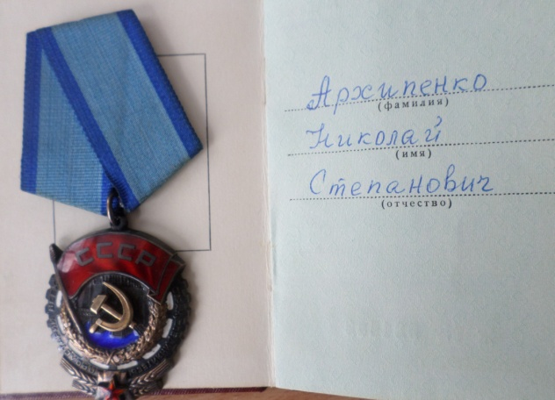

**Безбородов Николай Николаевич**

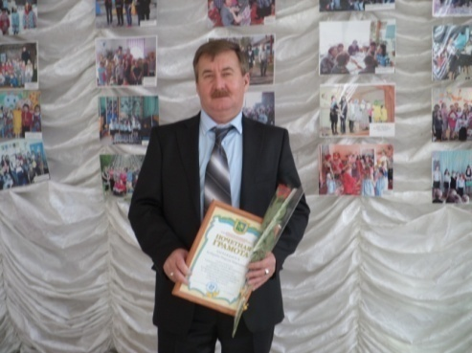 Родился Николай Николаевич 4 июня 1956 года в д. Мохово Болотнинского района. В 1957 году семья переехала в Светлую Поляну. В 1963 году пошёл в школу, в 1973 году закончил 10 классов, затем два года – служба в рядах Советской Армии. Демобилизовался в звании сержанта. В настоящее время старший лейтенант запаса. После армии работал в совхозе «Чебулинский» инструктором по спорту и был избран освобождённым секретарём комитета комсомола. За активное участие в работе с молодёжью был награждён знаком ЦК ВЛКСМ.

В 1981 году Николай Николаевич был переведён механизатором совхоза «Чебулинский». Возглавлял безнарядное звено в полеводческой бригаде. За высокие показатели в растениеводстве был награждён медалью «За доблестный труд». Двенадцать раз завоёвывал звание «Герой жатвы» и «Мастер уборки урожая». Награждался призами и грамотами областного комитета и Губернатора Новосибирской области.

В 1990 году был избран делегатом Всероссийского съезда аграрников в г. Москве.

С 1994 по 1998 годы Николай Николаевич был бригадиром полеводства отделения №1. С 1998г. по 2001 год - директор ЗАО «Светлополянское». С 2003г. по 2005 год - главный агроном ЗАО «Новочебулинское». С 2005г. по 2010 год -директором МУП «ТЕПЛО». С 2010г. по 2013 г. – главный механик ЗАО «Чебулинское».

С 2014 года и по настоящее время Николай Николаевич - учитель технологии в МКОУ Светлополянской СОШ. Имеет высшее образование –закончил Новосибирский Государственный аграрный университет.

Николай Николаевич женат. Жена – Безбородова Вера Владимировна, учитель МКОУ Светлополянской СОШ. У них двое детей. Сын – Павел Николаевич – закончил сельскохозяйственный колледж. Дочь – Ольга Николаевна – закончила Томский Государственный Университет – юрист.

**Локтева Нина Леонидовна**

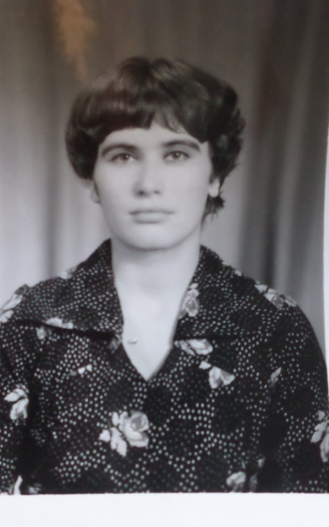Родилась Нина Леонидовна 13 сентября 1960 года в деревне Сибиряк. Закончив 8 классов, поехала учиться в Новосибирск. Получила специальность штукатура-маляра, но городская жизнь тяготила ее, поэтому после окончания училища вернулась в свою родную деревню, вышла замуж. В 1981 году пошла работать дояркой в совхоз «Чебулинский». За добросовестный труд в 1983 году была награждена медалью «За трудовую доблесть» и медалью ВДНХ.

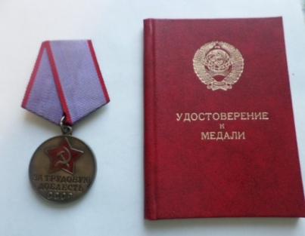 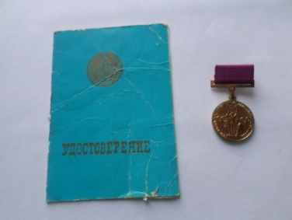

**Парахневич Михаил Николаевич**

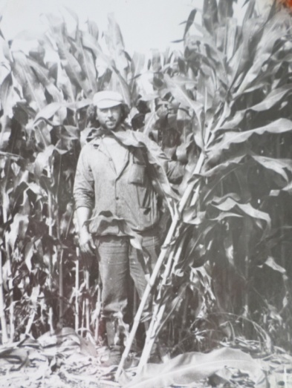 Родился Михаил Николаевич 3 января 1951 года в деревне Ракиты в большой семье. Мать - Елена Никифоровна (1925 г.р.) – работала почтальоном, отец - Николай Фёдорович (1922г.р.) после войны работал трактористом. У Михаила Николаевича четыре сестры и брат.

Окончив 8 классов, пошёл учиться в Ояшинское СПТУ №8, получил профессию тракториста-комбайнера.

В мае 1969 года был призван в ряды Советской армии. Служил в Германии (ГСВГ).

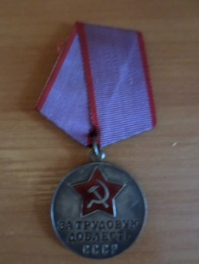 После армии стал работать трактористом в совхозе «Чебулинский», а в1984 году за добросовестный труд был награждён медалью «За Трудовую Доблесть». Общий трудовой стаж у Михаила Николаевича 43 года. В 2010 году ушёл на пенсию. Имеет звание «Ветеран труда».

У Михаила Николаевича трое детей и четверо внуков



**Ярош Евгений Григорьевич**

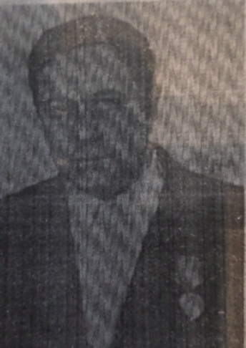Родился и вырос в селе Сибиряк Болотнинского района. Родители - простые сельские труженики с детства привили любовь к родному краю, к земле. После окончания школы работал в совхозе: стоял на сеялке, помогал ремонтировать технику, был штурвальным на комбайне. После службы в армии вернулся в родное село. Руководство с удовольствием приняло его на работу в должности механизатора, доверив ему технику. Приходилось трудиться и на севе зерновых, и на заготовке кормов, и на вспашке зяби, но особенно трепетно он относился к уборке зерновых культур- ежегодно намолачивая рекордное количество зерна. За ударный добросовестный труд ему было присвоено звание ударника коммунистического труда. За успехи, достигнутые в первом году десятой пятилетки, был награжден медалью «За трудовую доблесть». Несколько раз избирался депутатом сельского совета. Воспитал двоих детей: сын Валерий всю свою жизнь отработал в органах милиции, дочь Наталья работает директором Проскоковской СОШ.

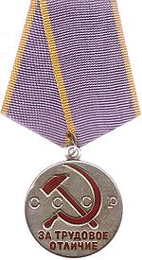

**Медаль «За трудовое отличие»**

Медаль «За трудовое отличие» учреждена [Указом Президиума ВС СССР от 27 декабря 1938 года «Об учреждении медали За трудовое отличие»](https://ru.wikisource.org/wiki/%D0%A3%D0%BA%D0%B0%D0%B7_%D0%9F%D1%80%D0%B5%D0%B7%D0%B8%D0%B4%D0%B8%D1%83%D0%BC%D0%B0_%D0%92%D0%A1_%D0%A1%D0%A1%D0%A1%D0%A0_%D0%BE%D1%82_27.12.1938_%D0%BE%D0%B1_%D1%83%D1%87%D1%80%D0%B5%D0%B6%D0%B4%D0%B5%D0%BD%D0%B8%D0%B8_%D0%BC%D0%B5%D0%B4%D0%B0%D0%BB%D0%B8_%C2%AB%D0%97%D0%B0_%D1%82%D1%80%D1%83%D0%B4%D0%BE%D0%B2%D0%BE%D0%B5_%D0%BE%D1%82%D0%BB%D0%B8%D1%87%D0%B8%D0%B5%C2%BB).

Медаль «За трудовое отличие» — одна из первых медалей, учреждённых в СССР.

Она является «младшей» из двух предвоенных советских медалей, учреждённых для награждения за трудовые заслуги. «Старшей» является [медаль «За трудовую доблесть»](https://ru.wikipedia.org/wiki/%D0%9C%D0%B5%D0%B4%D0%B0%D0%BB%D1%8C_%C2%AB%D0%97%D0%B0_%D1%82%D1%80%D1%83%D0%B4%D0%BE%D0%B2%D1%83%D1%8E_%D0%B4%D0%BE%D0%B1%D0%BB%D0%B5%D1%81%D1%82%D1%8C%C2%BB). Эти две трудовые медали можно сравнивать с их боевыми аналогами — медалями [«За отвагу»](https://ru.wikipedia.org/wiki/%D0%9C%D0%B5%D0%B4%D0%B0%D0%BB%D1%8C_%C2%AB%D0%97%D0%B0_%D0%BE%D1%82%D0%B2%D0%B0%D0%B3%D1%83%C2%BB_(%D0%A1%D0%A1%D0%A1%D0%A0)) и [«За боевые заслуги»](https://ru.wikipedia.org/wiki/%D0%9C%D0%B5%D0%B4%D0%B0%D0%BB%D1%8C_%C2%AB%D0%97%D0%B0_%D0%B1%D0%BE%D0%B5%D0%B2%D1%8B%D0%B5_%D0%B7%D0%B0%D1%81%D0%BB%D1%83%D0%B3%D0%B8%C2%BB).

Медаль «За трудовое отличие» учреждена для награждения за ударный труд, достижение высоких показателей в работе.

Медалью «За трудовое отличие» награждаются рабочие, колхозники, специалисты народного хозяйства, работники науки, культуры, народного образования, здравоохранения и другие граждане СССР. Медалью «За трудовое отличие» могут быть награждены и лица, не являющиеся гражданами СССР.

Награждение медалью «За трудовое отличие» производится:

* за ударную работу, способствующую росту производительности труда и улучшению качества продукции, за успехи в социалистическом соревновании;
* за трудовой вклад в строительство, реконструкцию важнейших народнохозяйственных объектов;
* за ценные изобретения и рационализаторские предложения;
* за успешную работу в области науки, культуры, литературы, искусства, народного образования, здравоохранения, торговли, общественного питания, жилищно-коммунального хозяйства, бытового обслуживания населения, в других отраслях трудовой деятельности;
* за активную работу по коммунистическому воспитанию и профессиональной подготовке молодежи, за успехи в государственной и общественной деятельности;
* за достижения в области физической культуры и спорта.

**Медалью «За трудовой отличие» награждён В.И.Трухачёв.**

**Трухачёв Валентин Ильич**

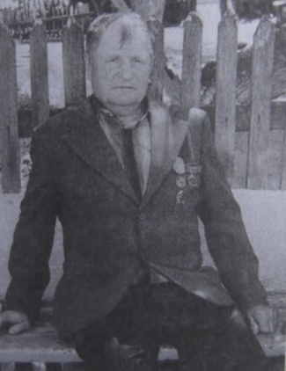Родился Валентин Ильич 5 января 1932года на станции Чебула, позже переехал в деревню Ракиты Болотнинского района.

Как пришел в пятьдесят шестом году работать на ферму, так всю жизнь отработал в животноводстве в должности скотника. Всякое за это время довелось пережить: скотнику ведь, известное дело, ни дождь, ни холод в работе не помеха. Летом по восемнадцать часов пасли табун лошадей, вдвоем с напарником обслуживали около двухсот голов. Одиннадцать лет проработал на откорме скота. Привесы животные давали хорошие: от девятисот граммов до килограмма с лишним. «Сдавали скот не менее четырехсот килограммов весом. За хорошую работу и платили неплохо. Доплаты за качество откорма доходили до пятидесяти процентов», - говорил Валентин Ильич. В хозяйстве этот скромный, трудолюбивый человек всегда был на хорошем счету. За добросовестный труд в 1973 году был награждён медалью «За трудовое отличие»

**Медали ВДНХ** — [нагрудные знаки отличия](https://ru.wikipedia.org/wiki/%D0%9D%D0%B0%D0%B3%D1%80%D1%83%D0%B4%D0%BD%D1%8B%D0%B9_%D0%B7%D0%BD%D0%B0%D0%BA) Всесоюзной сельскохозяйственной выставки, Выставки достижений народного хозяйства СССР ([ВДНХ СССР](https://ru.wikipedia.org/wiki/%D0%92%D0%94%D0%9D%D0%A5_%D0%A1%D0%A1%D0%A1%D0%A0)) и позднее Всероссийского выставочного центра.

После создания [ВДНХ](https://ru.wikipedia.org/wiki/%D0%92%D0%94%D0%9D%D0%A5) [СССР](https://ru.wikipedia.org/wiki/%D0%A1%D0%A1%D0%A1%D0%A0) награждения проводились Главным комитетом [ВДНХ](https://ru.wikipedia.org/wiki/%D0%92%D0%94%D0%9D%D0%A5) [СССР](https://ru.wikipedia.org/wiki/%D0%A1%D0%A1%D0%A1%D0%A0):

* В 1959—1962 годах — большой и малой [Золотой](https://ru.wikipedia.org/wiki/%D0%97%D0%BE%D0%BB%D0%BE%D1%82%D0%B0%D1%8F_%D0%BC%D0%B5%D0%B4%D0%B0%D0%BB%D1%8C_%D0%92%D0%94%D0%9D%D0%A5), большой и малой Серебряной медалями «За успехи в народном хозяйстве СССР».
* В 1962—1986 годах — [Золотой](https://ru.wikipedia.org/wiki/%D0%97%D0%BE%D0%BB%D0%BE%D1%82%D0%B0%D1%8F_%D0%BC%D0%B5%D0%B4%D0%B0%D0%BB%D1%8C_%D0%92%D0%94%D0%9D%D0%A5), Серебряной и Бронзовой медалями «За успехи в народном хозяйстве СССР». Кроме медалей, участники выставки награждались ценными премиями. Иногда, выдача медалей и ценных премий происходили одновременно. Выдачи медалей и ценных премий (в форме разнообразных подарков) производились на основе постановлений Главного Комитета Совета ВДНХ. Выписки из приложения к постановлениям выдавались всем награждённым.
* В 1959—1987 годах — медалями «Юный участник ВДНХ» (одновременно, в выдаваемых Свидетельствах указывались номер и дата выдачи медалей).
* С 1987 года — медалями «Лауреат ВДНХ СССР» (с 1992 года — ВВЦ) двух степеней.

В 1999 году участники Выставки были награждены медалью «60 лет ВСХВ — ВДНХ СССР — ВВЦ».

 **Медалью ВДНХ награждены: В.Д.Вишняков, С.А.Пилипенко, Е.А.Ремпенинг.**

**Вишняков Валерий Дмитриевич**

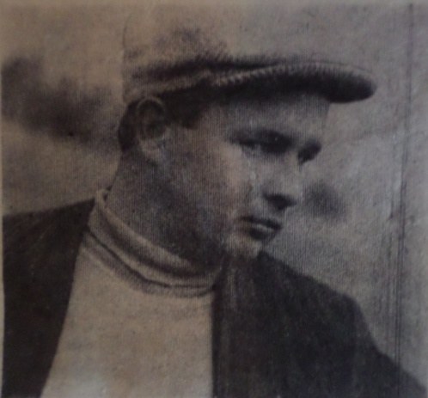1968 год. Общая посевная площадь совхоза «Чебулинский» в то время составляла 10, 913 гектаров, из них зерновой клин занимал 6,550 гектаров, в том числе пшеница- 3, 884 гектара, кукуруза- 1,350 гектаров. За последние годы в связи с профилем хозяйства шло расширение посевов фуражных культур: овса, ячменя. Урожайность зерновых с гектара составляла 17,1 центнеров с гектара. Для посевов использовались сорта пшеницы, которые в условиях Сибири давали высокие урожаи: «Скала», «Мультуриум 553». Чтобы повысить урожайность использовали севооборот, вносили удобрения. Все это позволяло молодому агроному из года в год добиваться высоких устойчивых урожаев.

За высокие показатели Валерий Дмитриевич в 1968 году был награжден бронзовой медалью ВДНХ.

« Впереди много работы. Наш основной курс - внедрять новое, беспощадно отбрасывая старое, отжившее. Мы и впредь будем совершенствовать севообороты, улучшать агротехнику, вести отбор семян, больше уделять внимания предпосевной обработке почвы. Только при высокой культуре земледелия мы сможем получать еще более высокие урожаи»- сказал Валерий Дмитриевич, получая заслуженную награду.

**Пилипенко Степан Адамович**

Родился Степан Адамович в 1911 году в деревне Ракиты. Женился, и в 1938 году родилась у него дочь Мария. Ушёл на фронт. Вернувшись с войны, работал в своём колхозе бригадиром полеводческой бригады. Вскоре родилась ещё одна дочь Любовь. Переехали жить в Светлую Поляну, там продолжал работать бригадиром полеводческой бригады. В 1968 году был награждён серебряной медалью ВДНХ. До пенсии Степан Адамович не дожил, умер.

**Ремпенинг Елена Абрамовна**

Родилась Елена Абрамовна 2 апреля 1939 года в Запорожской области в селе Лебенау. В семье, кроме нее, было ещё трое детей. В декабре 1945 года их семья была репрессирована и отправлена на поселение в деревню Сибиряк Болотнинского района. Образование 3 класса, в 12 лет пошла работать на ферму. Сначала ей дали отъём, а немного позже работала свинаркой - турницей. За многолетний и добросовестный труд в 1968 году была награждена Медалью ВДНХ. В 1994 году ушла на заслуженный отдых. 37 лет отработала Елена Абрамовна на производстве. В настоящее время Елена Абрамовна проживает с племянницей в Кемеровской области.

***В нашем школьном музее находится информация о жителях села, награжденных медалями и орденами за добросовестный труд в советский период. Многих о ком мы писали в своем сборнике уже нет , но память о них жива. Мы преклоняем головы перед самоотверженностью, отвагой и силой духа людей, трудившихся во имя своего Отечества. Их великие подвиги навсегда останутся в нашей памяти, а их стойкость и мужество всегда будут достойным примером доблести и патриотизма для каждого из нас.***

***Работу выполнила: Харсеева Елизавета***

**Родной уголок.**

Родная сторонка  
прописана в сердце,   
И нету на свете милей,  
чем она.

Л. Сенекина

В нашей огромной стране у каждого есть своя маленькая Родина. Моей малой Родиной является село с красивым названием Светлая Поляна.

Любимым уголком, где я провожу большую часть свободного времени, является сад, расположенный за околицей села. Он по- своему прекрасен в любое время года.

 Весной гулять по саду настоящее удовольствие. Кое- где еще лежит снег – ведь все же апрель месяц на дворе! Температура еще не совсем высокая и приходится надевать теплую куртку с шапкой. Все вокруг дышит настоящим, весенним воздухом. Такая особая атмосфера бывает только в начале весны.

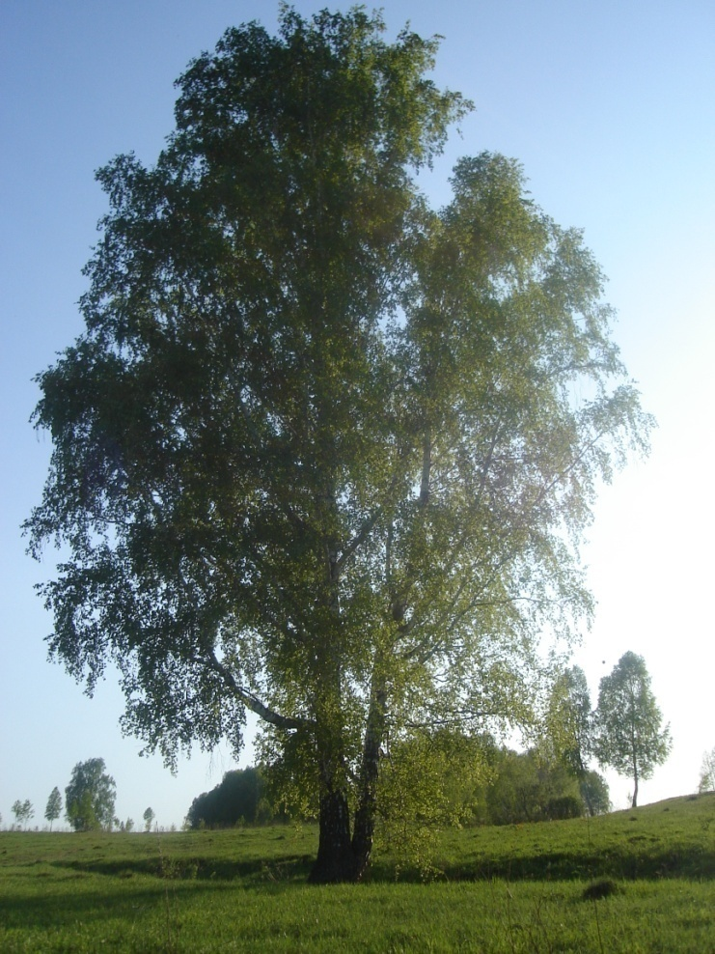

    Хочется вдыхать этот воздух, полный запахов трав и деревьев, распускающихся почек и первых лесных цветов! Совсем скоро в саду все станет зеленым, а пока листья только начинают появляться на веточках деревьев-великанов, достойно переживших эту зиму. Как много в картине весеннего сада значит заливистый щебет птиц, которые приносят на своих крыльях весну и тепло! Наконец-то они вернулись из далеких краев, и теперь могут своим пением сделать прогулку по весеннему саду еще лучше и приятнее.  
 В летнюю пору в саду стоит настоящая благодать. Деревья одеты в ярко-зеленое убранство, мягкая трава стелется под ногами. Воздух напоен запахом цветов и разогретой солнцем древесины. А если очутиться в саду ранним утром, то можно увидеть капли свежей росы на траве, в нём кипит жизнь: в воздухе жужжат неутомимые труженицы пчелы. Лето — ягодная и

грибная пора в саду.

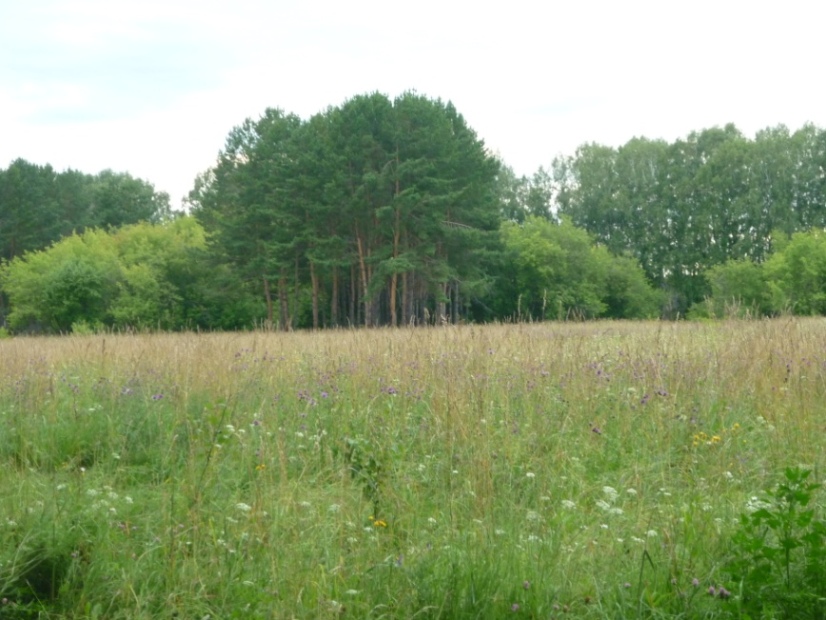

А осенью от него просто глаз не оторвать! Берёзки и клёны одеты в золотые убранства, а сосны и ели стоят зеленые среди этого великолепия. Идёшь, и под ногами слышится шуршание опавших листьев.

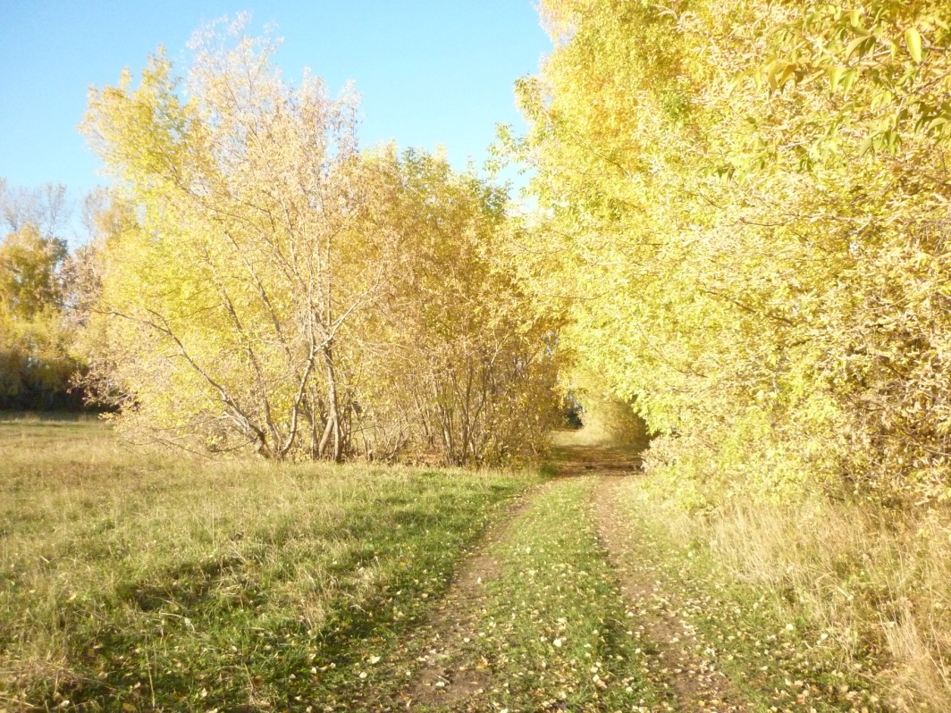

Зимой я люблю гулять по саду на лыжах. Наблюдать за следами птиц и зверей, которые остаются на белоснежном покрывале. На деревья накинуты серебристые шали. Снегири и синицы поют свои песни, радуясь легкому морозцу.

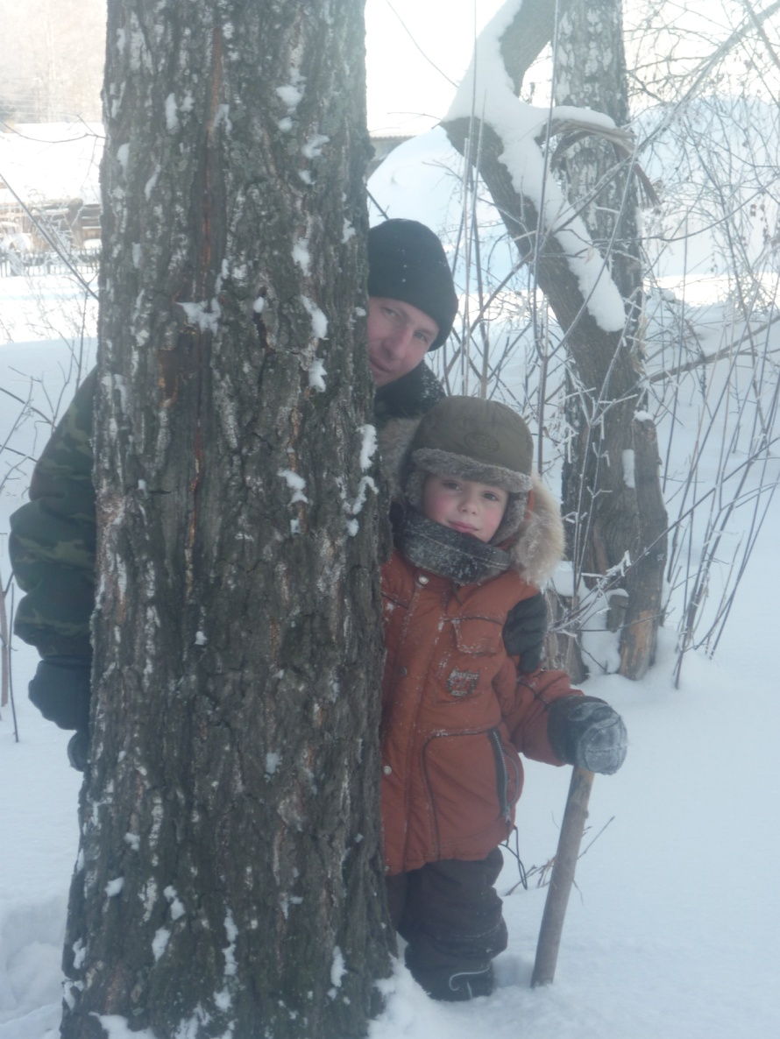

А как же появился наш сад?

Из воспоминаний старожилов нашего села Зайцева Петра Борисовича и Анны Григорьевны: «Сад возводили в 1948-1949 гг. В то время директором совхоза был Кувин Иван Степанович, а агрономом - Копанев Василий Георгиевич. Сначала вокруг территории, где планировался сад, была выкопана канава, её копали жители села, каждому было дано задание выкопать несколько метров. Сейчас с Садовой улицы есть два входа в сад, раньше там стояли ворота, чтобы скот не мог туда зайти. Первыми были посажены саженцы малины и смородины, а позже посадили ранетку и вишню. Хозяином-садовником был Хожайнов Емельян, который следил и ухаживал за садом. Сад был излюбленным местом всех жителей села от мала до велика. Для жителей села в нем проводились праздники, спортивные состязания, молодые пары назначали свидания».

В настоящее время, к сожалению, за садом никто не ухаживает, поэтому его территория стала зарастать сорняками. Мне бы очень хотелось, чтобы это красивое место в нашем селе сохранилось для будущего поколения.

Автор: Штуканов Андрей

**Пожелтевшая тетрадь**

Автор: Суржик Анастасия Андреевна,

В семье моей бабушки, Суржик Галины Владимировны, хранится тетрадь, пожелтевшая от времени. На обложке этой тетради портрет красивой девушки и подпись: «Погибла от подлых рук бандитов 17 октября 1970 года» (Приложение 1). Этот год и есть начало ведения записей в этой тетради моей прабабушки, Харсеевой Марии Ивановны . Она вызвала у меня неподдельный интерес. Открыв её, я стала читать: Самолёт Аэрофлота АН-24 благополучно завершил рейс по маршруту Одесса – Симферополь – Сухими – Батуми и с 46 пассажирами на борту взял обратный курс. Среди летевших находились отец и сын Бразинскассы. Как потом выяснилось, они давно вынашивали планы бегства за границу. И вот решили осуществить преступный замысел: захватить авиалайнер и заставить его экипаж посадить машину за пределами советской территории. Однако на пути воздушных пиратов к кабине самолёта встала невысокого роста, хрупкого телосложения стюардесса. Разве могли они подумать, что эта девятнадцатилетняя девушка не дрогнет под дулом бандитского оружия? В самолете прогремели выстрелы…

Теряя сознание, раненый командир авиалайнера Георгий Чахракия был вынужден отдать приказ об измене маршрута- он не имел права рисковать жизнью пассажиров. В случае неповиновения экипажа бандиты грозились взорвать самолет гранатами.

Для Надежды Курченко тот рейс стал последним. За мужество и отвагу, проявленные при исполнении служебных обязанностей, она посмертно награждена орденом Красного Знамени. Да, именно боевым орденом: она погибла на посту.

В школе-интернате села Понино Глазовского района Удмуртии, где кончила десятилетку Надя Курченко, руками ребят и преподавателей создан ей музей. Это прекрасный музей. Сюда шлют письма экипажи, бригады, трудовые коллективы, пионерские дружины и отряды, которые носят имя Нади Курченко.

После этих записей вклеена газетная статья: «Память не прощает» с датой - 1987 год (через 17 лет) (Приложение 2). В этой статье отражены события 17 октября 1970 года. « Советская сторона не раз ставила вопрос о выдачи преступников, убивших Надю Курченко и находившихся на территории США. Однако американские власти под разными предлогами уклоняются от выполнения законного требования. В марте 1977 года члены пострадавшего экипажа (двое из них на всю жизнь остались инвалидами) обратились к президенту Соединённых Штатов с просьбой содействовать выдаче СССР воздушных пиратов-террористов Бразинскасов, которые должны понести наказание по советским законам. Администрация Белого дома ограничилась формальной «отпиской». Эта статья, вклеенная в тетрадь моей прабабушки, была последней.

Моя прабабушка, Харсеева Мария Ивановна (Приложение 3), прожила трудную жизнь. Она родилась 23 марта 1928 года в деревне Мануйлово Болотнского района Новосибирской области. В 1949 году переехала в Чебулинский совхоз к родной тете, Таскаевой Анне Михеевне, так как стала сиротой. Её мать, Таскаева Анастасия Михеевна, умерла, а отец, Соболев Иван Иванович, ушел из семьи. В 1951 году выходит замуж за Харсеева Владимира Ивановича. В этом браке родились шесть детей: Александр, Василий, Геннадий, Валентина, Галина, Татьяна. Всю свою жизнь отдала животноводству: была свинаркой – турницей. Пришла на свиноферму в 1958 году, где ей доверили откормочное поголовье. К этому времени многие процессы были механизированы: раздача кормов, подача каши из кормоцеха по трубам, удаление навоза, и они вдвоём с напарницей обслуживали 1500 голов. За счёт хорошего кормления и ухода, животные давали 600-800 граммов среднесуточного привеса. За свой нелегкий труд была награждена орденом Ленина и медалью « За доблестный труд» (Приложение 4). Односельчане её вспоминают как добрую, отзывчивую, трудолюбивую женщину, прекрасную мать, жену и отличного работника хозяйства. В 1978 году ушла на заслуженный отдых. В районной газете « Путь Ильича» (Приложение 5) была опубликовала статья « Мы гордимся своей мамой», в которой дети благодарили мою прабабушку за воспитание и её любовь к ним. Находясь на пенсии, вела активный образ жизни- вязала крючком, вышивала крестиком, гладью, помогала растить внуков. Дети и внуки с теплотой рассказывают о ней. В 1987 году моя прабабушка умерла, но память о ней жива.

Читая эту тетрадь, я как будто прикоснулась к её жизни. Прожила такую нелегкую жизнь, но при этом так тонко чувствовала, переживала боль другого человека, потерявшего ребенка. Для меня это пример женщины – героя во всех отношениях: и как труженицы, и как матери шестерых детей.

Приложение «Тетрадь Харсеевой Марии Ивановны»

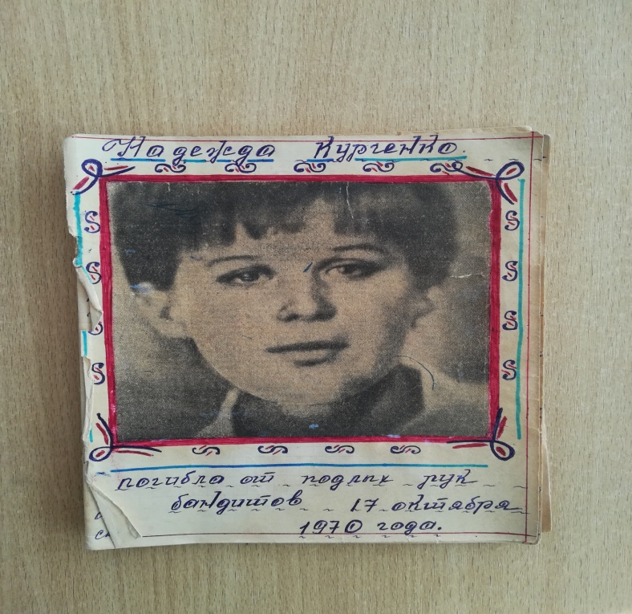

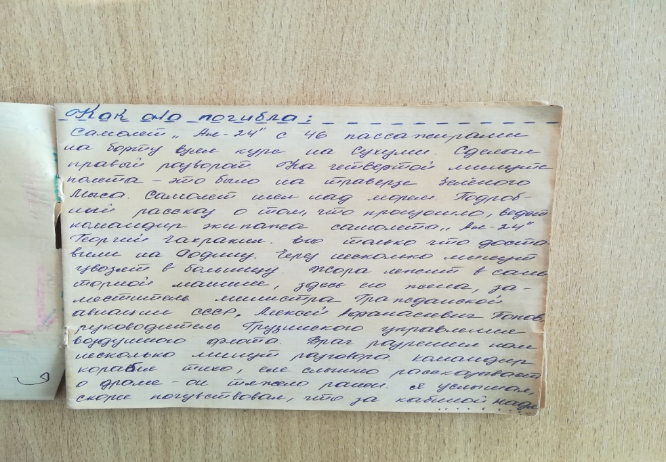

Приложение 2 «Статья «Память не прощает»»

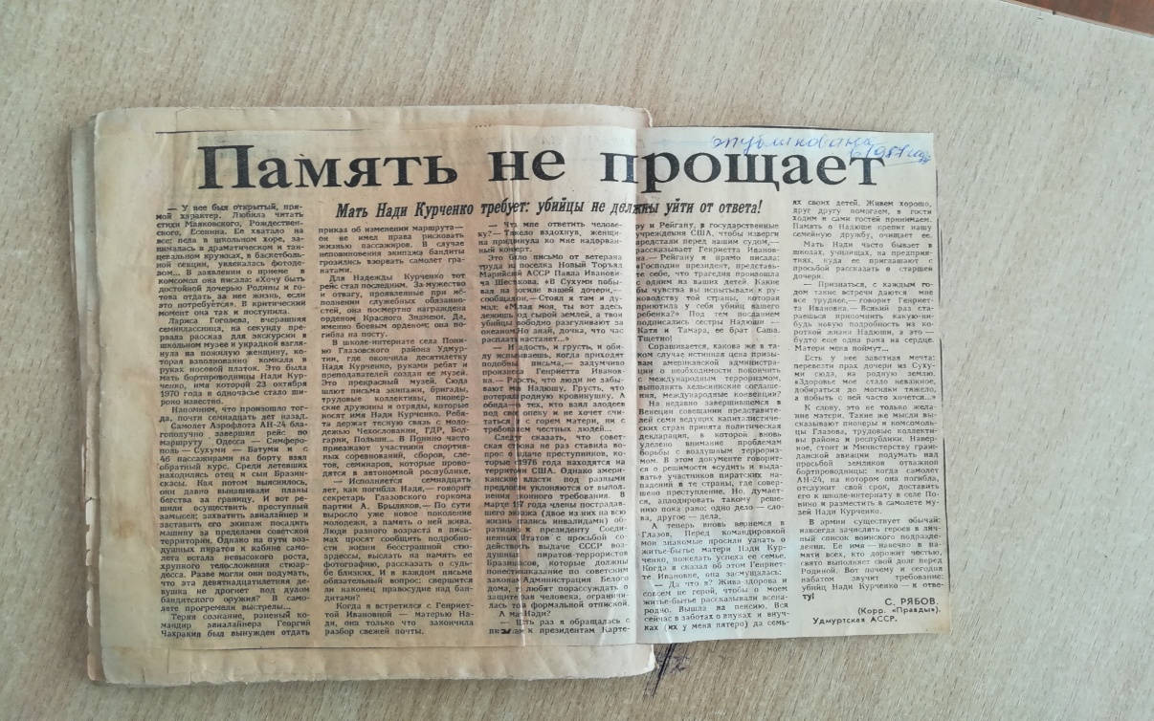

Приложение 3 «Фотография Харсеевой Марии Ивановны»

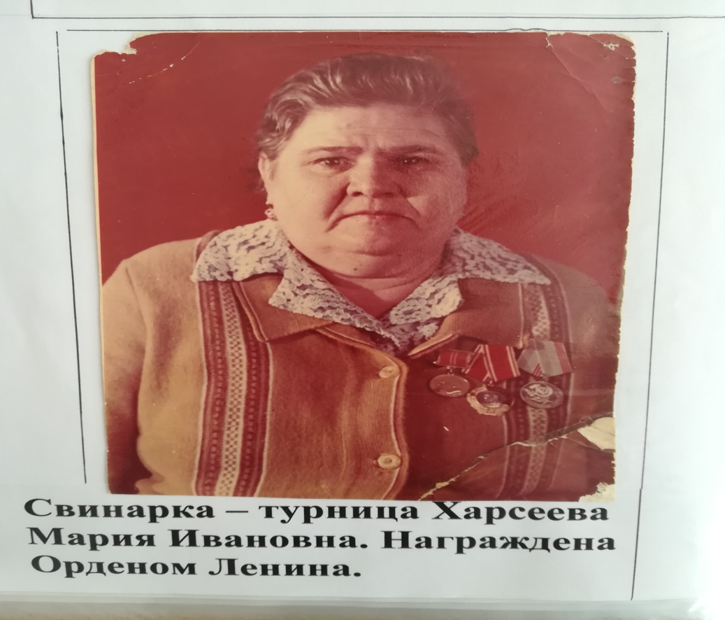

Приложение 4 «Статья в газете « Путь Ильича» « На груди у неё орден»»

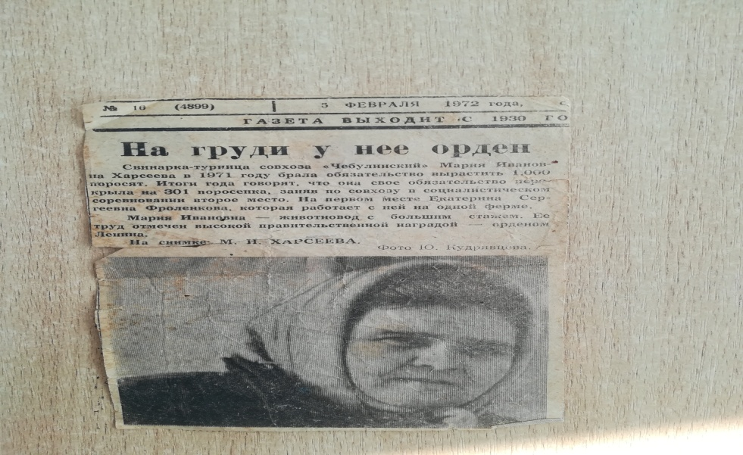

Приложение 4 «Статья в газете « Путь Ильича» « Мы гордимся своей мамой»»

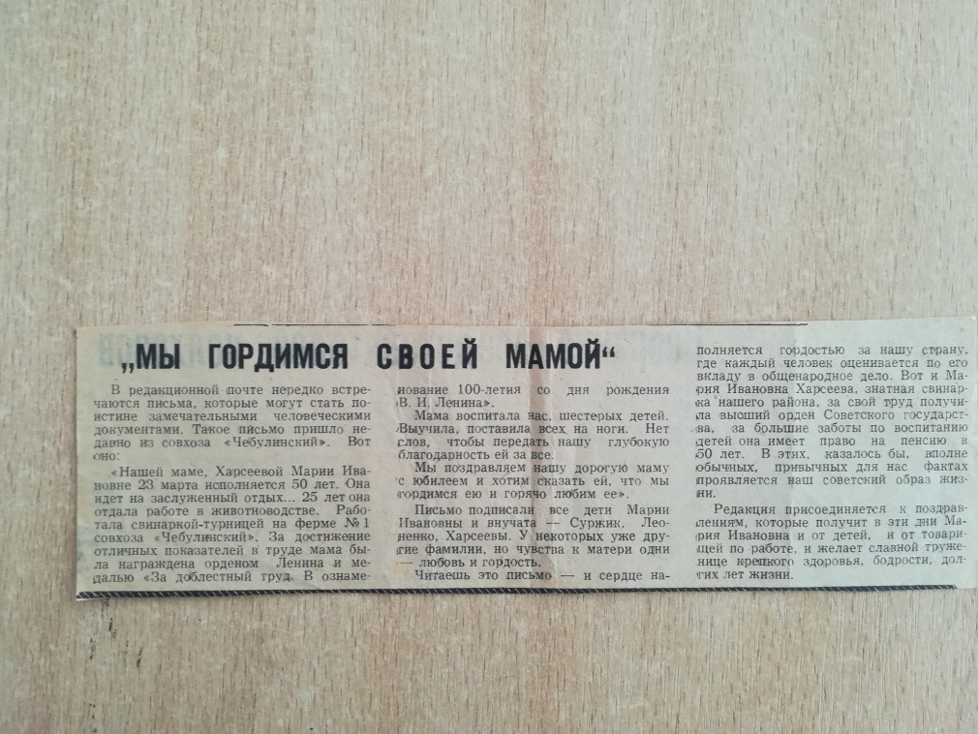

**Гордость нашей семьи**

Мой папа рассказывал мне о том, как воевал мой прадедушка Суторма Григорий Андреевич в годы Великой Отечественной войны. Начиная с боев под легендарной Ельней и до форсирования Дуная, он всю войну прошел в 54-м отдельном саперном батальоне. Борьба с коварным и жестоким врагом явилась для него суровым испытанием на стойкость, солдатскую смекалку, мужество.

Их батальон входил в состав знаменитой 100-й стрелковой дивизии, которая героически сражалась под Ельней, имевшей большое стратегическое значение на главном направлении фронта. В кровопролитных боях Ельня была отбита у врага, и 100-я дивизия стала Первой гвардейской. На груди у прадеда рядом с боевыми медалями засверкал гвардейский значок.

После ельнинской операции вышли на короткий отдых в Воронеж. Но и здесь деду пришлось простоять в карауле. А утром снова в поход: Сумскую область, Лебедин, Тростянец.

Затем с танковой бригадой попал в окружение под Белгородом, из которого бойцы вышли с кровопролитными потерями. Потом бой за Елец. Да разве перечислить все фронтовые дороги, где прошагал мой прадедушка – славный сапер!

Воевал Григорий Андреевич и на Днепре, и в Венгрии, участвовал в боях за Вену, в спасении моста через Дунай.

На Воронежском фронте, в 1942 году, он получил медаль «За отвагу», после боев за Донбасс его гимнастерку украсил орден Красной Звезды, под Изюмом – второй такой же.

Не обошел гвардии младшего лейтенанта и вражеский осколок. Отлежавшись в медсанбате, снова вернулся в свою дивизию.

Закончилась война, дедушка приехал в свое родное село, в котором добросовестно трудился до пенсии.

Раны сделали свое дело. Боевой солдат, труженик, он ушел из жизни в шестьдесят девять лет.

Память об этом дорогом нам человеке по-прежнему живет в нашей семье.

Суржик Дмитрий, учащийся Светлополянской школы

**Страничка из детства моей бабушки**

Бабушкино детство пришлось на военные годы. Её отец воевал на фронте, семья же находилась в эвакуации на Урале. Моя прабабушка, бабушкина мама, много работала, стараясь, как и все женщины того времени, поддержать своих мужей на фронте, помочь Родине выстоять в страшной войне с фашистами.

В выходные дни, собрав своих детей, она уходила в детский дом, чтобы подарить свою теплоту ребятам, которые остались без родителей. В детском доме они встретили слабую, больную девочку и взяли её к себе домой выхаживать, хотя самим порой было нечего есть. Девочка выздоровела, прижилась в семье и стала названой сестрой моей бабушки.

Эту историю рассказала мне бабушка. Я слушал её рассказ и радовался тому, что девочка обрела родных. И я понял, что близкая родня – не обязательно по крови.

В том, что моя бабушка душевная, добрая, заслуга моей прабабушки. Она научила её сопереживать людям. Я хочу быть похожим на дорогих мне людей.

Шевяков Дмитрий , учащийся Светлополянской школы

**И у нас когда-то яблони цвели…**

В полутора километрах от нашего поселка Сибиряк находится старый заброшенный сад, который все жители до сих пор называют «Францский» по имени садовника, приехавшего из Саратова в поселок Сибиряк в 1941 году. А заложил этот сад Лойко Адам Карлович в 1955 году.

Франц (немец по национальности), продолжил дело Лойко с 1960 года.

В саду росли яблони, груши, малина, смородина. Здесь же, неподалеку находилась и пасека.

До сих пор Францский сад радует нас урожаем малины, вишни, ранеток. Родная земля и мы, жители поселка, благодарны нашим садовникам за то, что они оставили свой след на земле.

Казакова Екатерина, ученица Сибирякской школы.

**Школьная гора – наше любимое место.**

Это место под школьной горой помнят все выпускники нашей Сибирякской школы. До 1991 года здесь проходили торжественные сборы пионерской организации. В огромной звезде, выкопанной в земле, складывали большой пионерский костер. Звучал горн, гремели барабаны, развевались флаги, исполнялся гимн пионерии «Взвейтесь кострами, синие ночи», звучали пионерские песни, командиры отрядов сдавали рапорт старшему пионервожатому о проделанных добрых делах каждый год 19 мая в честь дня рождения Всесоюзной пионерской организации.

Здесь, на школьной горе, когда-то находился крольчатник и школьники ухаживали за кроликами.

И в настоящее время это самое любимое место для детворы: покататься с горки на лыжах, санках, провести соревнования, поход, спортивно-оздоровительную игру «Зарница», День Здоровья – лучше места не найти! С нашей школьной горой связаны самые яркие, незабываемые картины детства.

Ёлтышева Ирина , ученица Сибирякской школы